ОШ „БРАНКО РАДИЧЕВИЋ“
МАРАДИК

ШКОЛСКА 2019/2020. ГОДИНА

Основна школа „Бранко Радичевић“
ОШ "Бранко Радичевић" је лоцирана на подручју МЗ Марадик која поред насељеног места Марадик обухвата и насељено место Гладнош. Марадик је место на падинама Фрушке горе и налази се у зони здраве еколошке средине .У МЗ живе махом староседеоци, мада у месту има и преко 200 расељених лица. На Банстолу је лоцирана већина расељених лица.
Школа ради у jeдној смени, а у оквиру програма обогаћена једносменска настава, школа нуди разне садржаје за своје ђаке. Те су: спорт, подршка учењу за ниже разреде, креативне радионице, драмске активности, пут око света – упознавање државе и светске пределе. . Настава се изводи на српском језику. У комбинованом одељењу се настава изводи на мађарском језику односно двојезично, а као први страни језик од првог разреда ученици уче енглески језик. Од петог разреда као обавезан изборни страни језик учи се руски језик, а од првог као изборни учи се и мађарски са елементима националане културе
Оба изборна језика уче се на основу добровољне опредељености родитеље ученика. Школа је добила име по великом српском песнику Бранку Радичевићу.
Школу похађају и ученици са оближњег Гладноша и Банстола, користећи јавни превоз АП „Ласта“ као и ученици из околних места општине Ириг-Крушедол, Крушедолски Прњавор, које у школу углавном довозе родитељи.
Назив школе | ОШ „Бранко Радичевићић“
Адреса | Марадик, Жарка Зрењанина 1
Контакт подаци школе:
– Телефон/факс | 022/ 506 603
– Званични мејл школе | sm.skolamaradik@neobee.net
ПИБ | 100703119
Име и презиме директора школе | Марија Ћуић
Датум оснивања школе | 1965.
Датум прославе Дана школе | 15. март

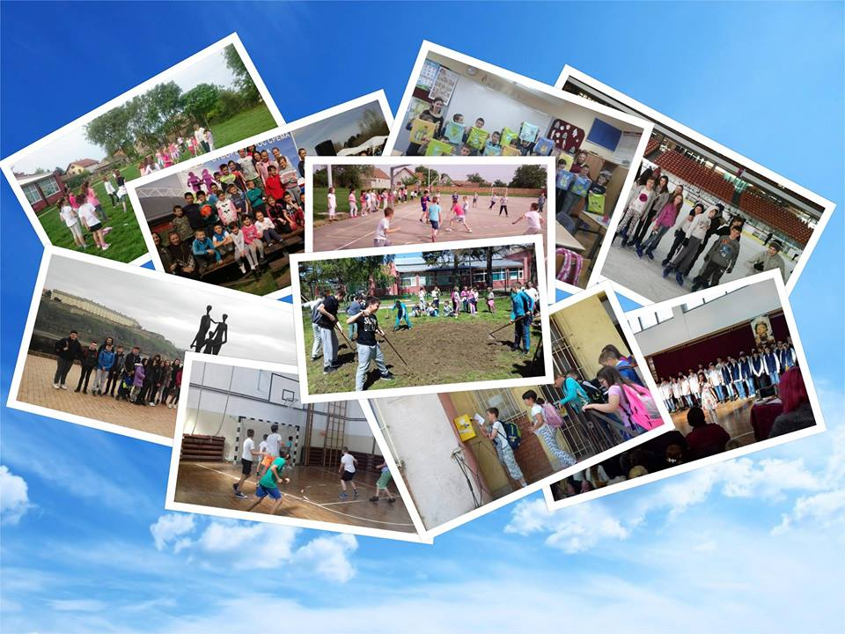

Септембар
03.септамбар 2019.
Први септембарски дани за сваког ђака је један од најважнијих датума у години, завршава се летњи распуст и почиње нова школска година, овог септембра школска 2019/2020.
Они којима је ово сигурно један од најважнијих дана у досадашњем животу су они најмлађи, који су данас по први пут зачули школско звоно и сели у школске клупе, наши прваци.
У школу је пристигло укупно 11 нових ђака, који су распоређени у једно одељење, које наставу похађа на српском језику. Нестрпљиво смо чекали да их упознамо и пожелимо добродошлицу. Овог првог дана њиховог школовања, у холу школе, дочекали су их директор, педагог и њихова будућа учитељица – Весна ковачевић, као и старији другари, ученици сада петог разреда, који су специјално за њих припремили програм добродошлице. Ученици су од Општине Инђија добили на поклон прибор за рад.
Желимо им пуно среће током школовања, пуно петица, још више добрих другара и безброј тренутака за памћење.
Срећно прваци!

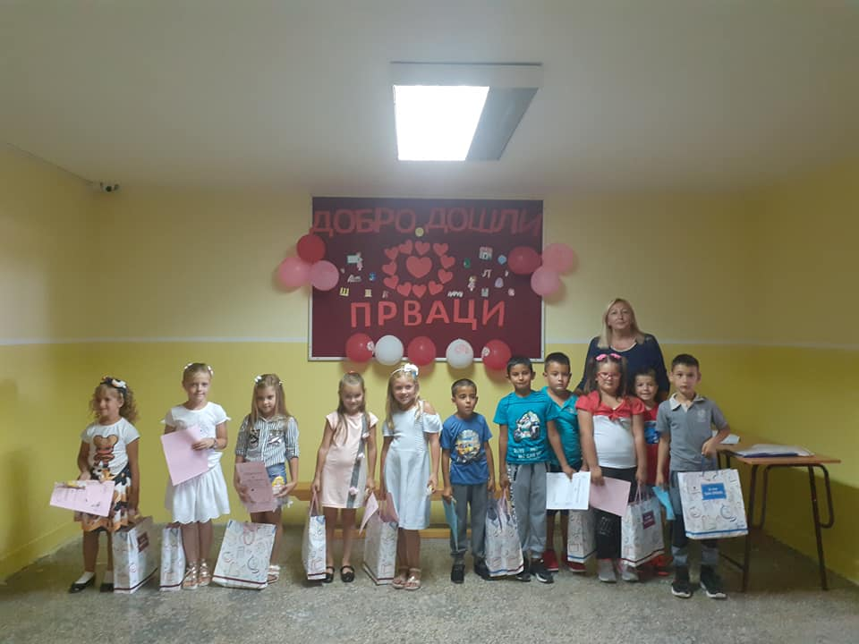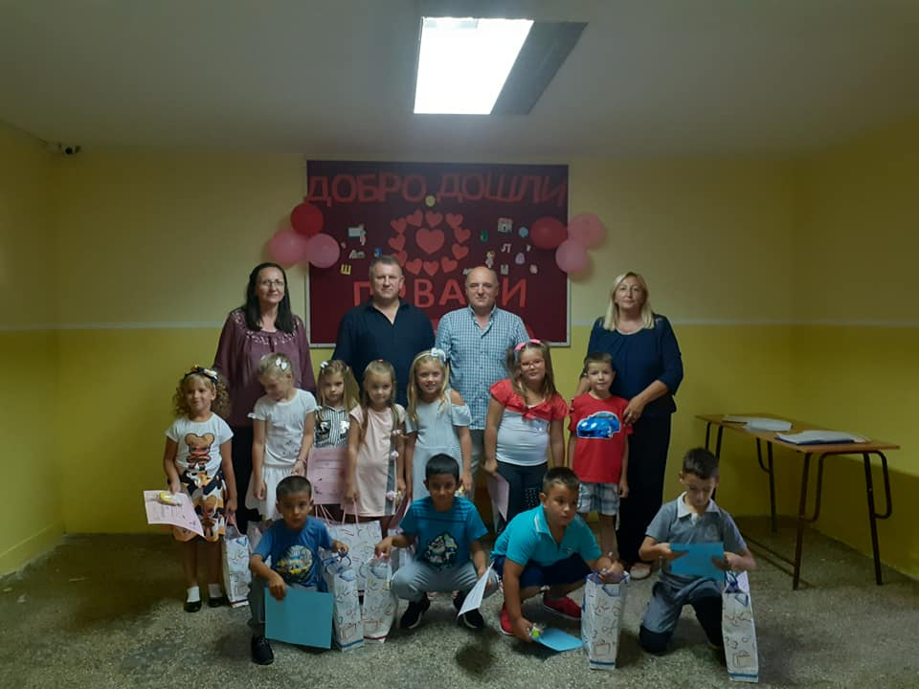
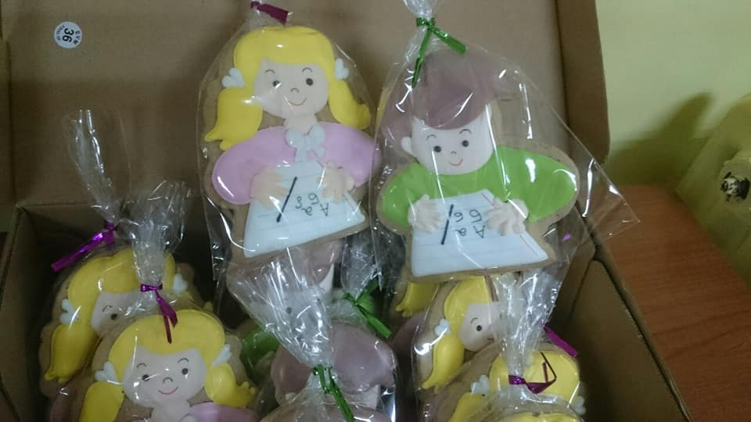

13. септембар
Припреме за Марадичку јесен у току.

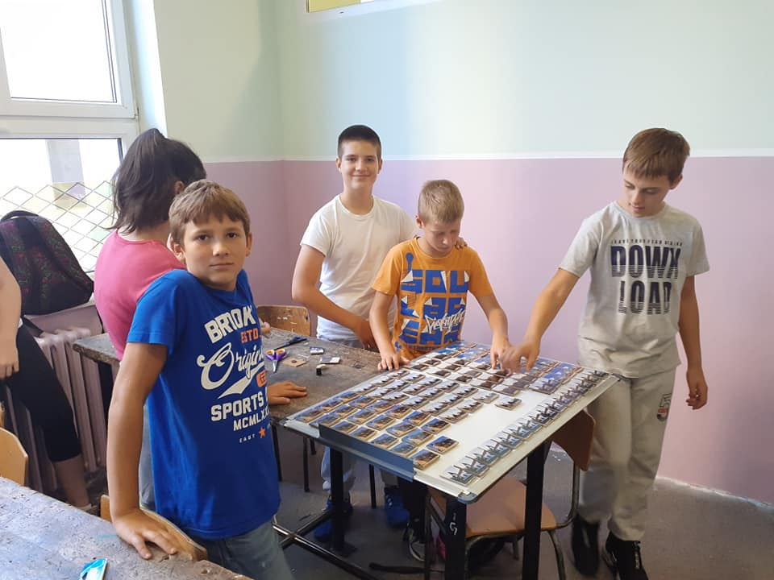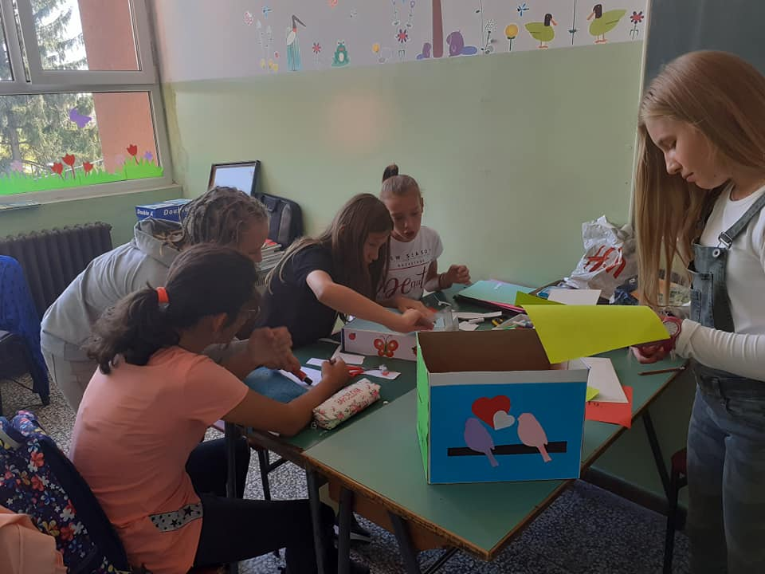
14. септембар
„Марадичка јесен“
Радионица „Бакин колач“ у оквиру манифестације „Марадичка јесен“ која је организована у сарадњи са удружењем жена „Вилин салаш“.

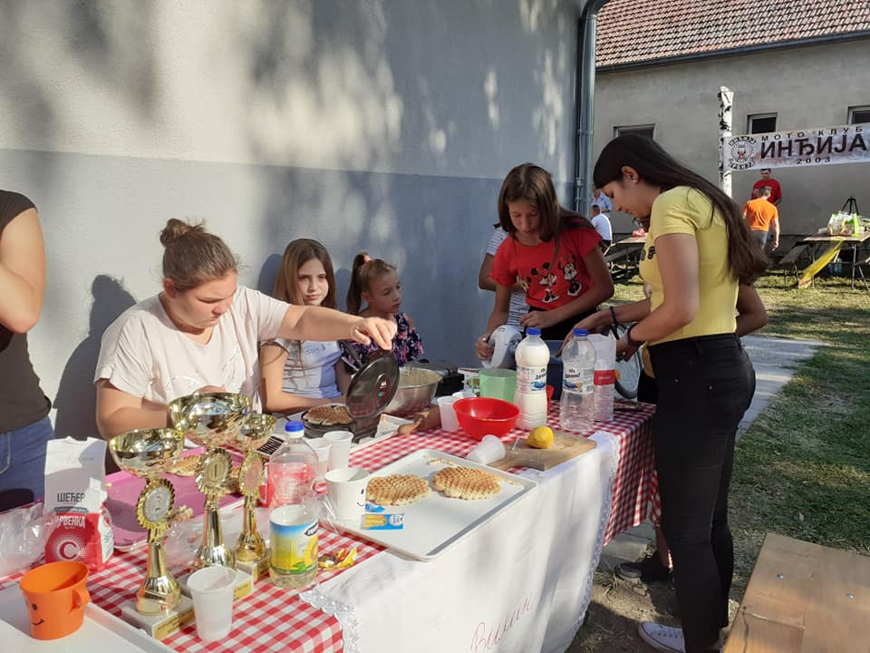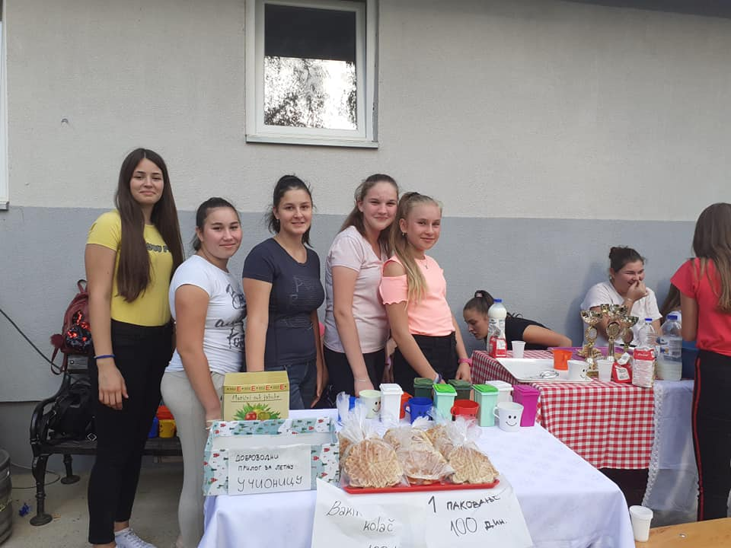

Одржан је турнир у фудбалу, на којем су учествовале екипе основних школа са територије општине. Наша школа заузела је високо друго место. 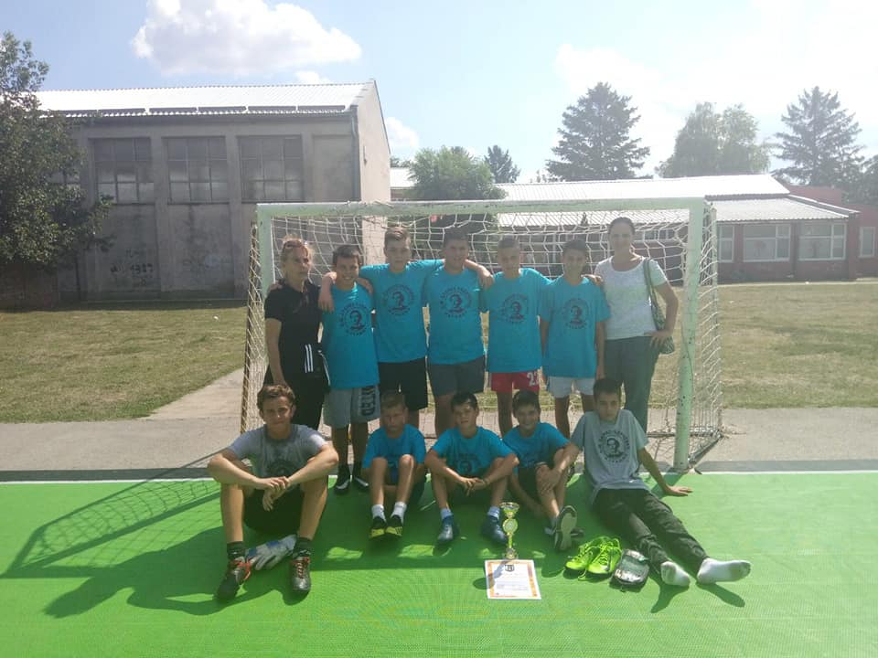 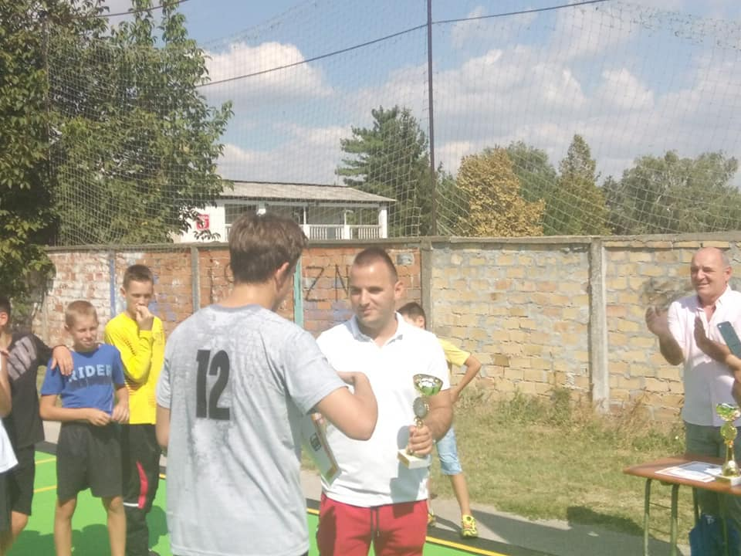
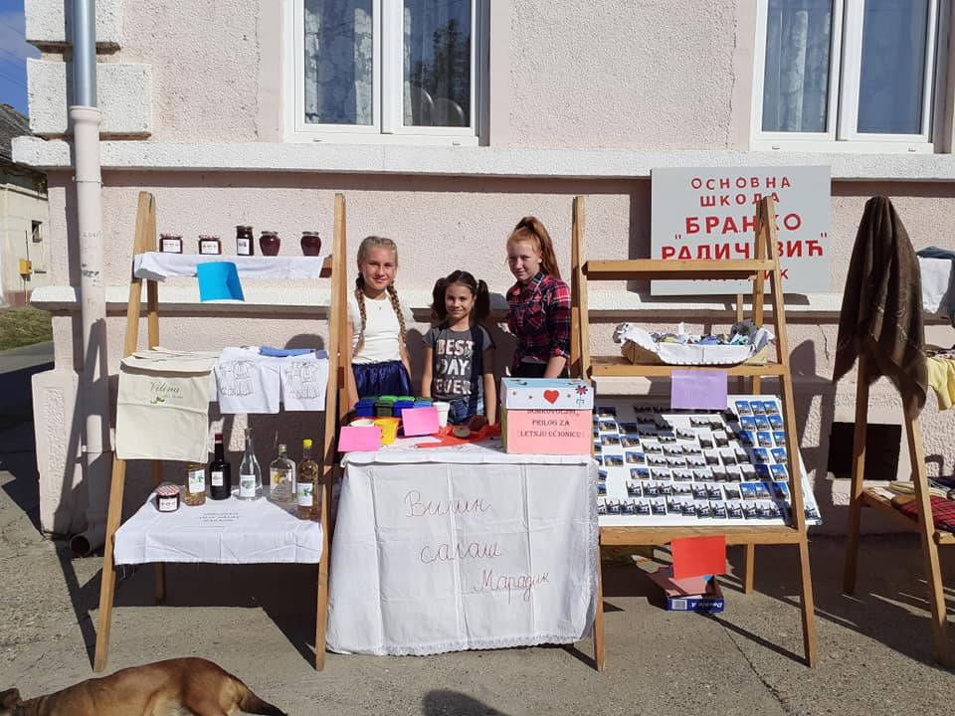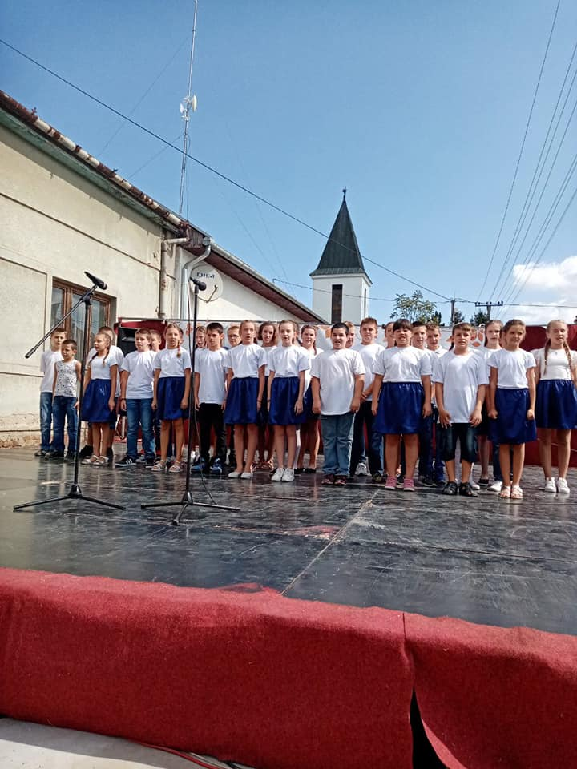
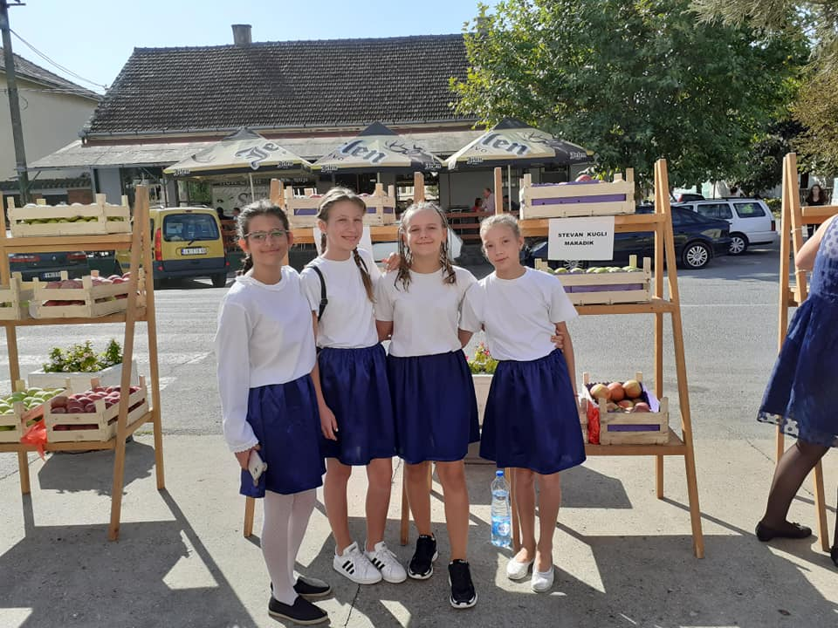
17. Септембар
Ученици другог разреда ОШ "Петар Кочић" из Инђије посетили су 17.09.2019. године нашу школу и дружили се са вршњацима. 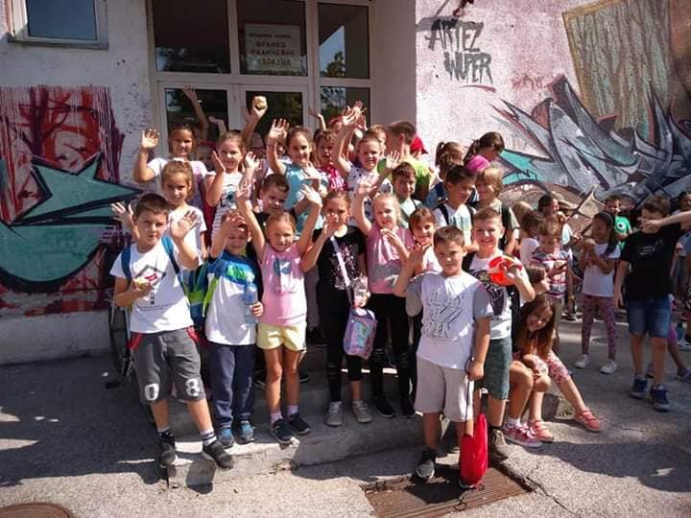
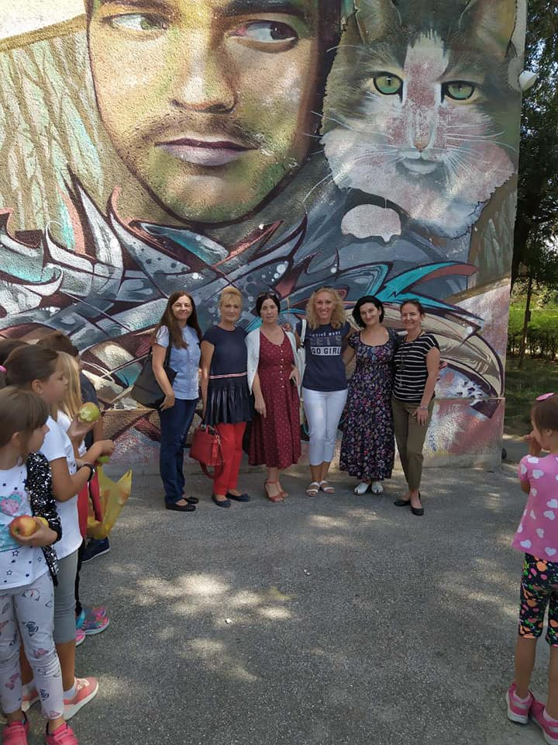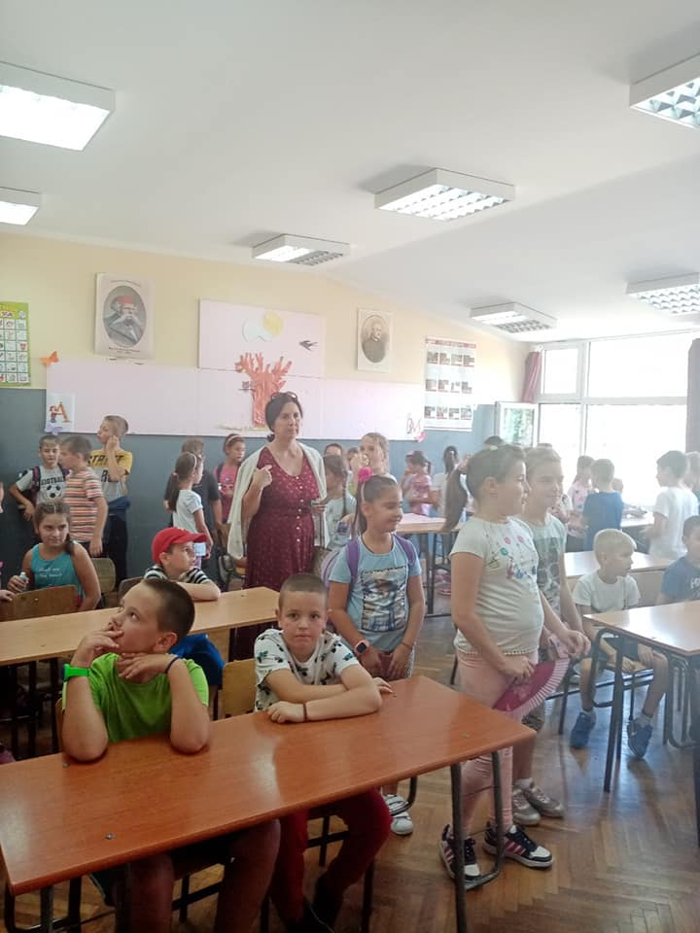
26. septembar
Европски дан језика
Европски дан језика слави вишејезичност, вишекултурност, толеранцију, отвореност и радозналост према другом.

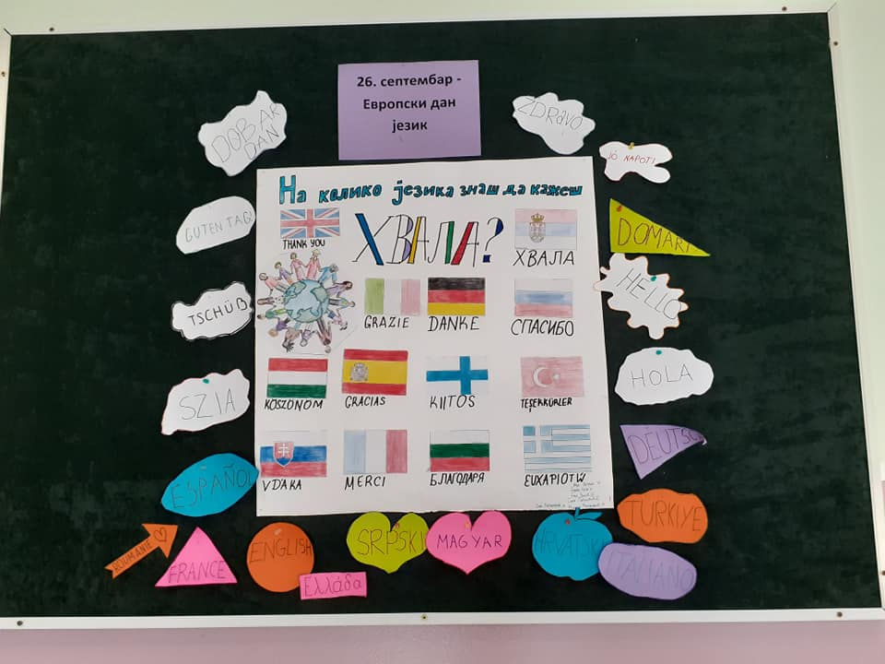

О

Октобар
7 – 10. Октобар Дечија недеља
Дечија недеља и ове године обележена је различитим активностима.
Ученици су посетили кабинет Председника опшитине, одржани су спортски турнири, изложба кућних љубимаца, "Трка за срећније детињство", радионица "Дечија права", креативна радионица са удружењем жена "Вилин салаш", представа "Мали принц" другара из ОШ "Јован Поповић", покренута је хуманитарна акција "За Наташино боље сутра".

У оквиру Дечије недеље и заједничког дружења ученике првог разреда посетила је предшколска група и најмладја група деце вртића.

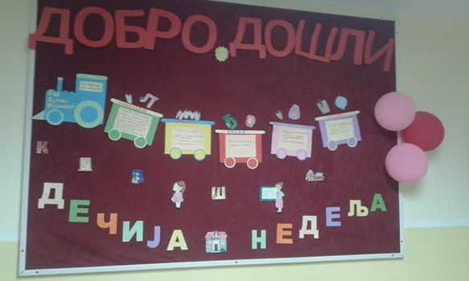

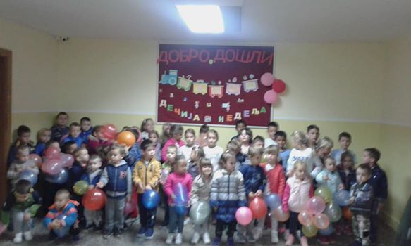

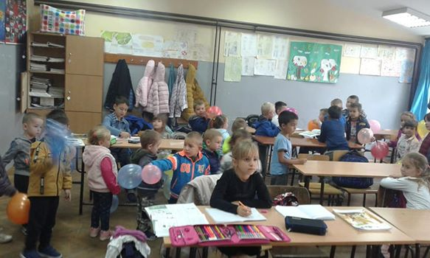
+2

Ученици 1. разреда посетили библиотеку.
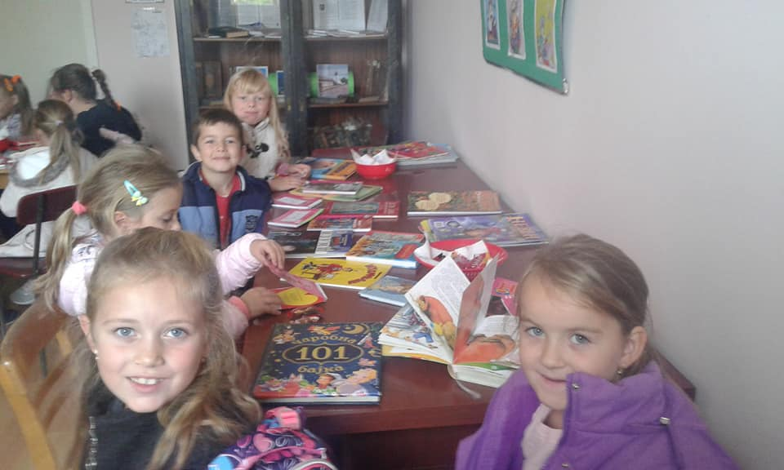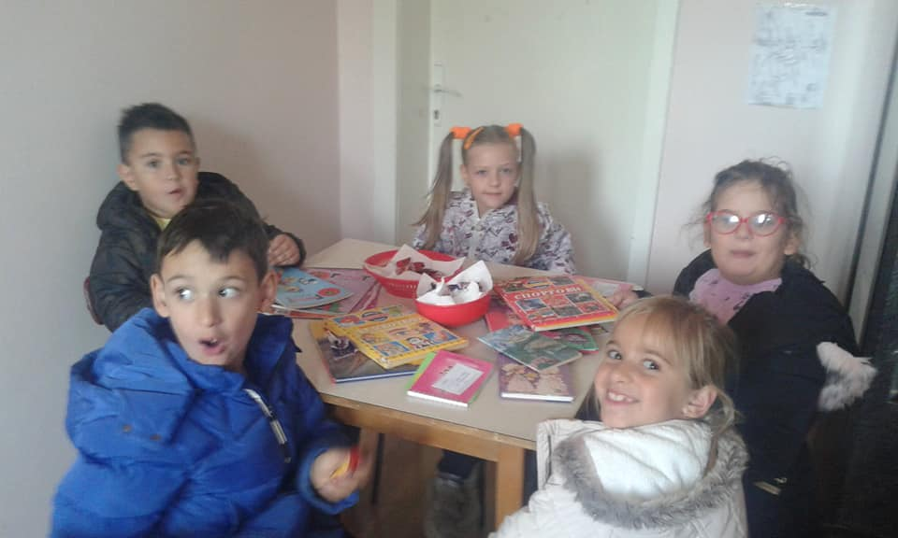

У оквиру Дечије недеĺје у сарадњи са Удружењем жена ,,Вилин салаш"одржана креативна радионица.
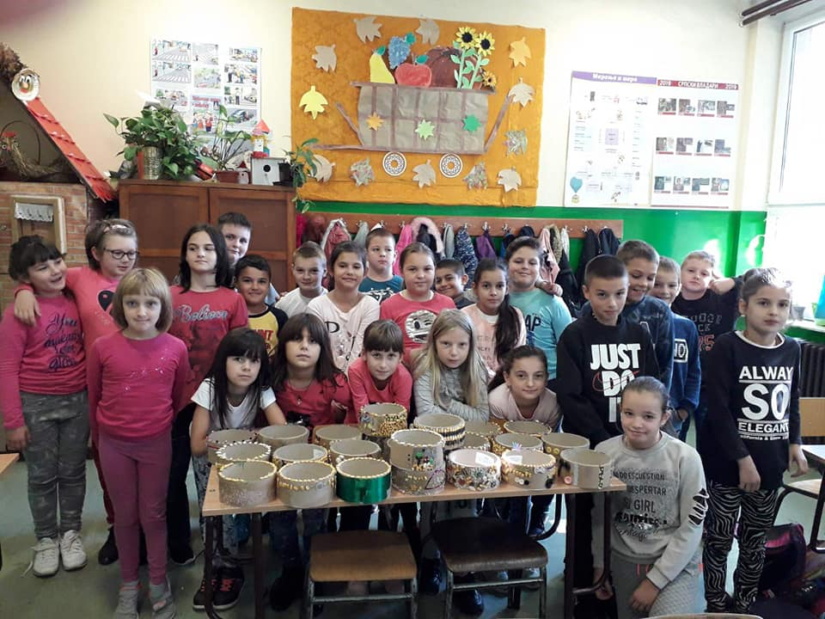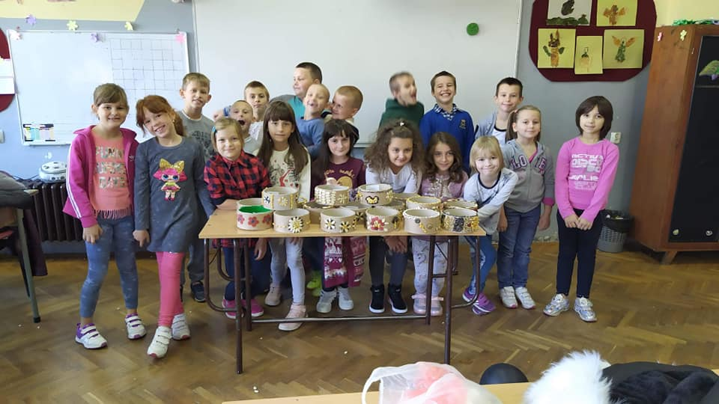
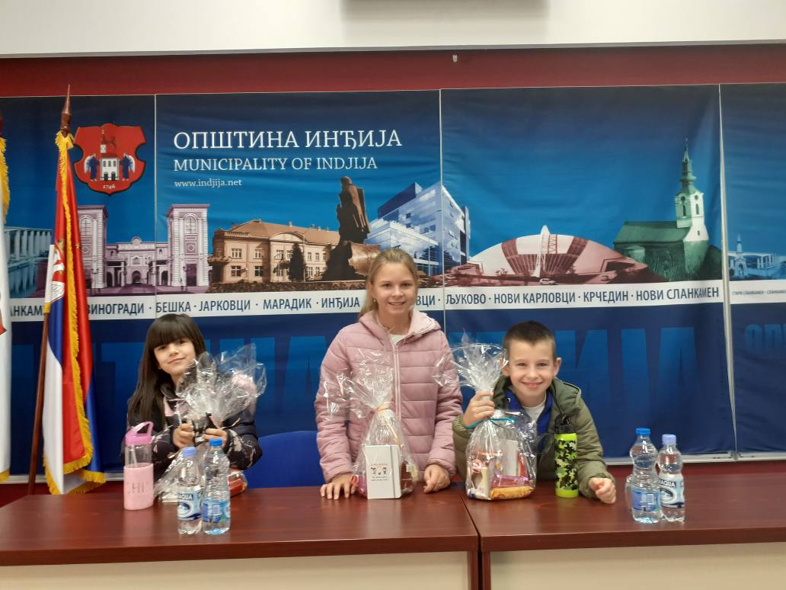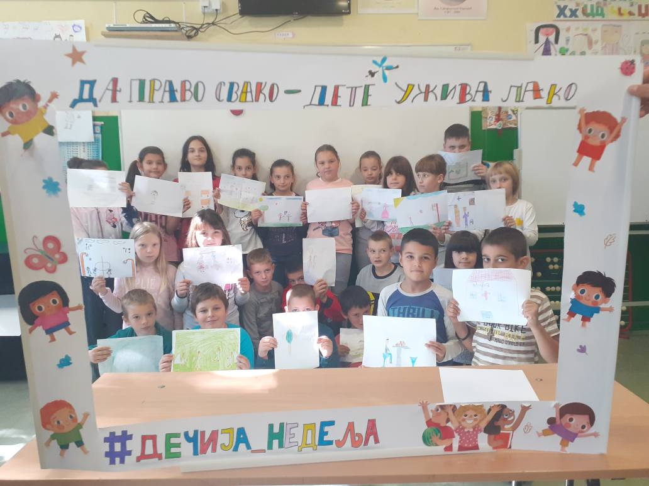
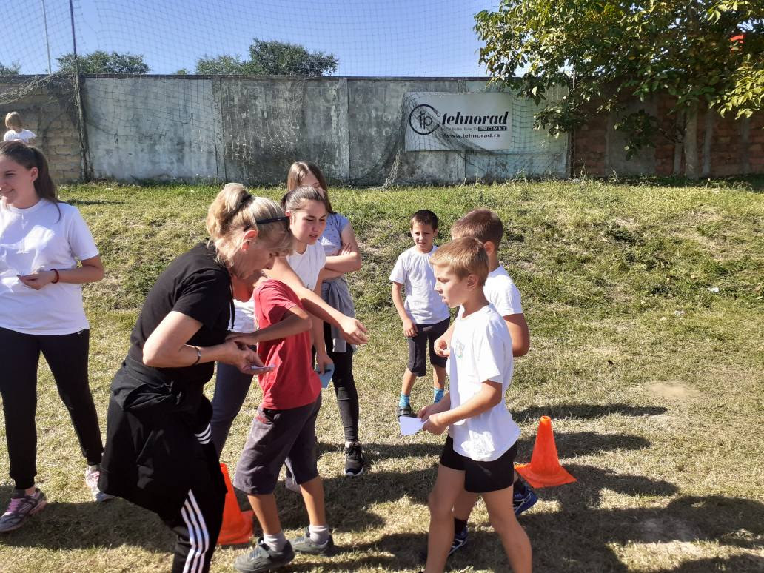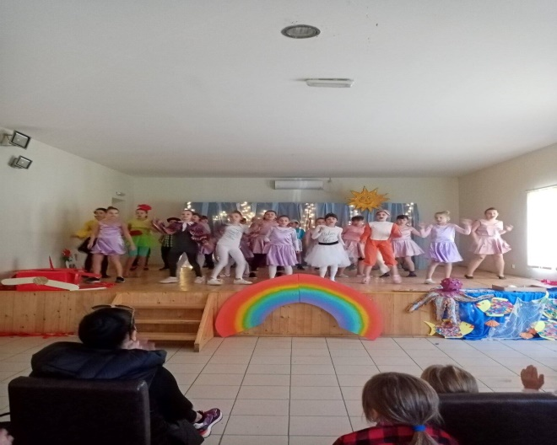

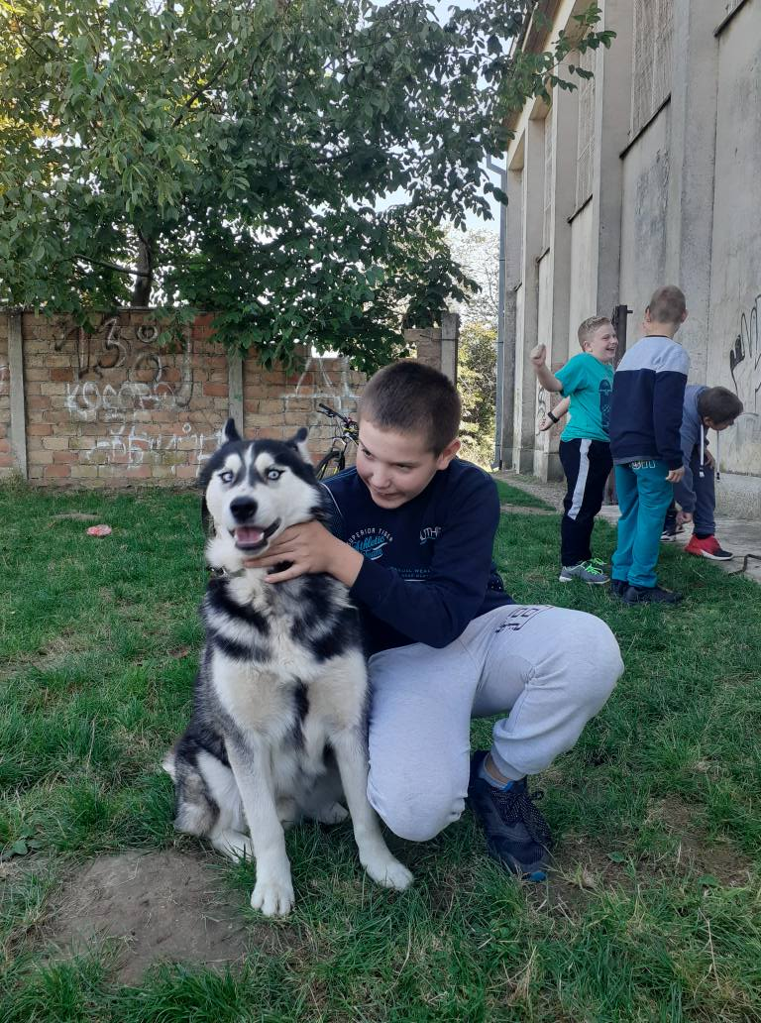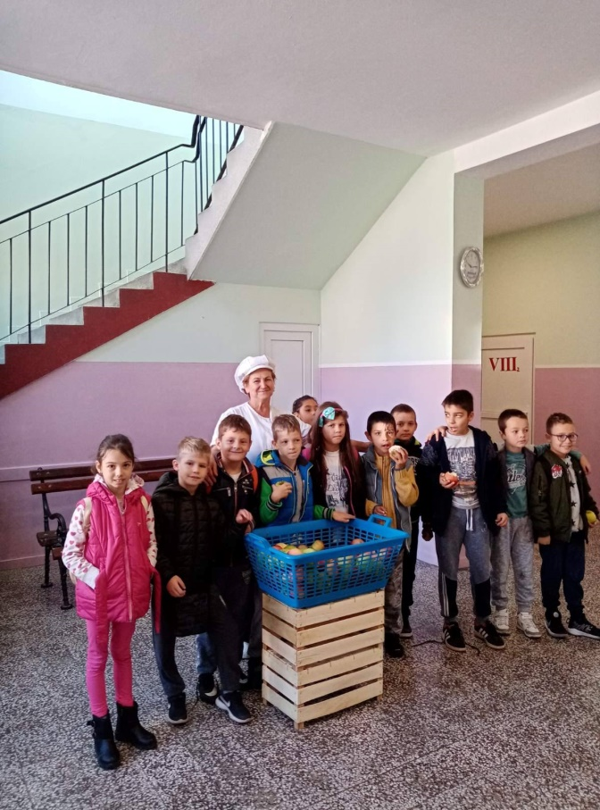

21. октобар
Ученици од 1- 8.разреда учествовали су на 55.Уличним тркама у Индјији и остварили запажене резултате.

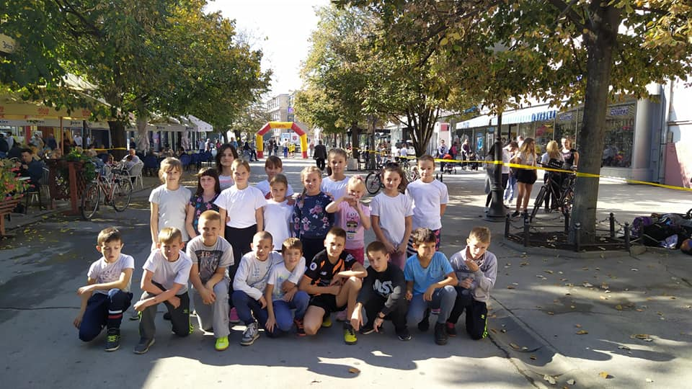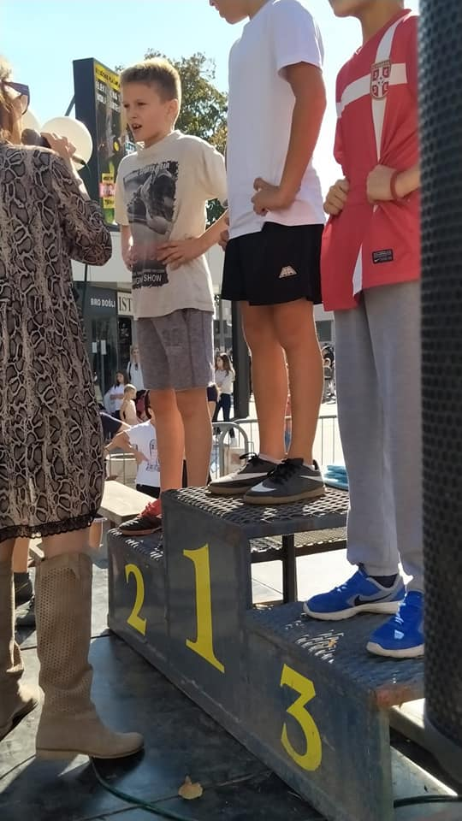

23. октобар
Ученици шестог разреда наступали су на концерту музичке групе "Сања Илић и Балканика" и покупили симпатије и одушевили публику у Културном центру.
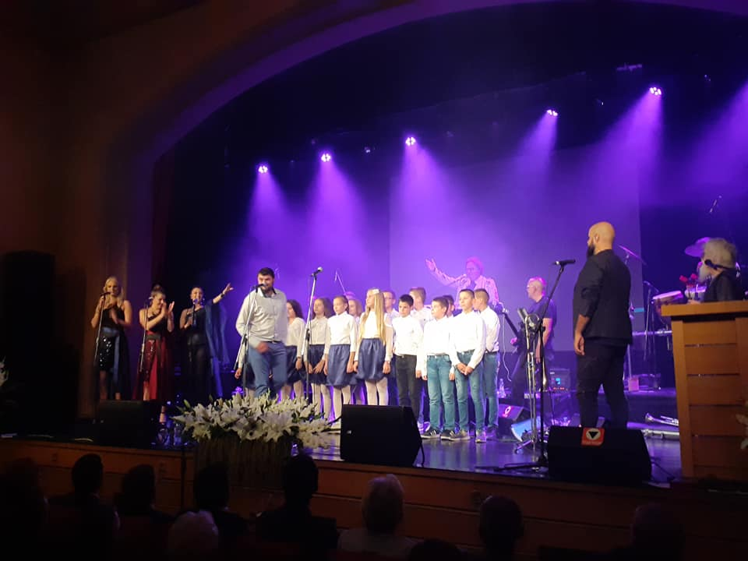

Ученици насе школе на приказу наоружања и опреме Прве бригаде копнене војске у Инђији. 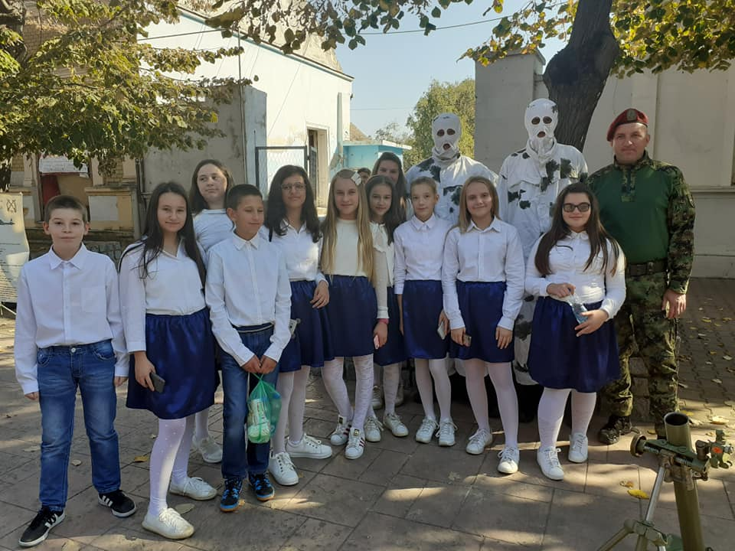

26. октобар
Похваљује се ученица Ена Петрик за освојено друго место на деветнаестом сусрету деце песника под називом "Певај равницо".Такође ученици које су учествовале на конкурсу Анђелу Шкобо,Ану Винце,Данијелу Павлов и Александра Петаков.

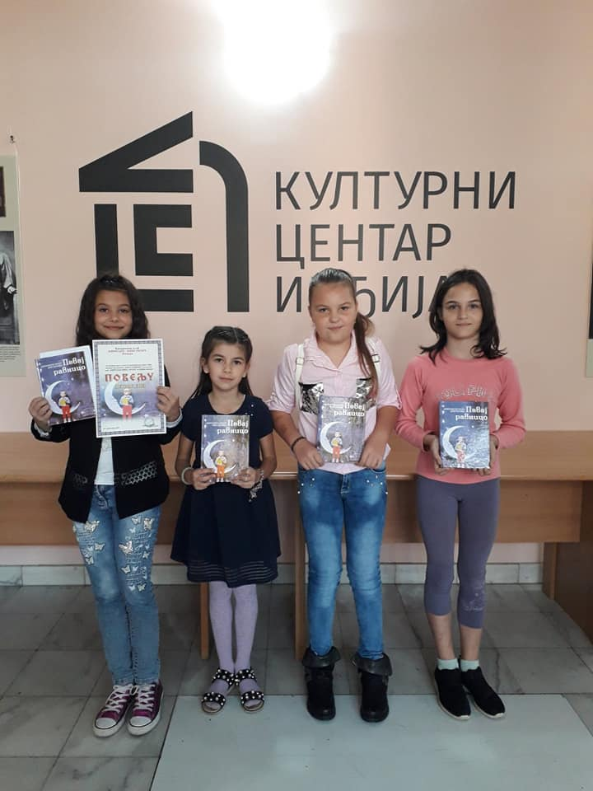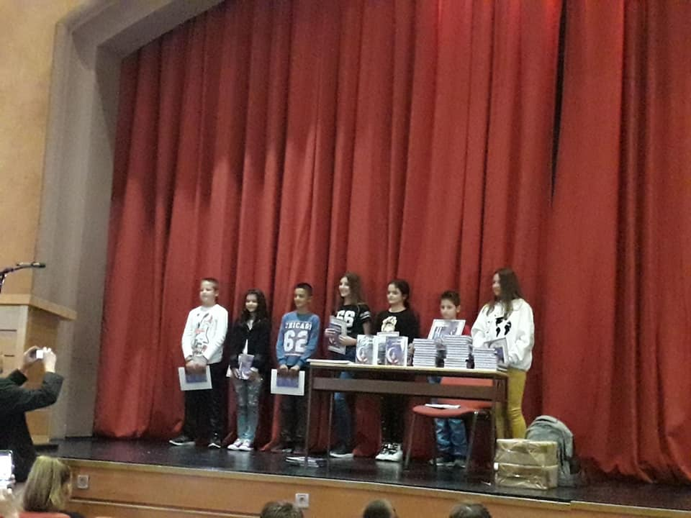

Новембар
7. новембар
Такмичење младих предузетика и иноватора одржано је у Инђији, 07.11.2019. године, а нашу школу су представљали ученици осмог разреда. Тамара Јагетић, Анђела Белановић, Ивана Кукољ, Александар Балог и Стефан Брковић изложили су идеју "Екологика".
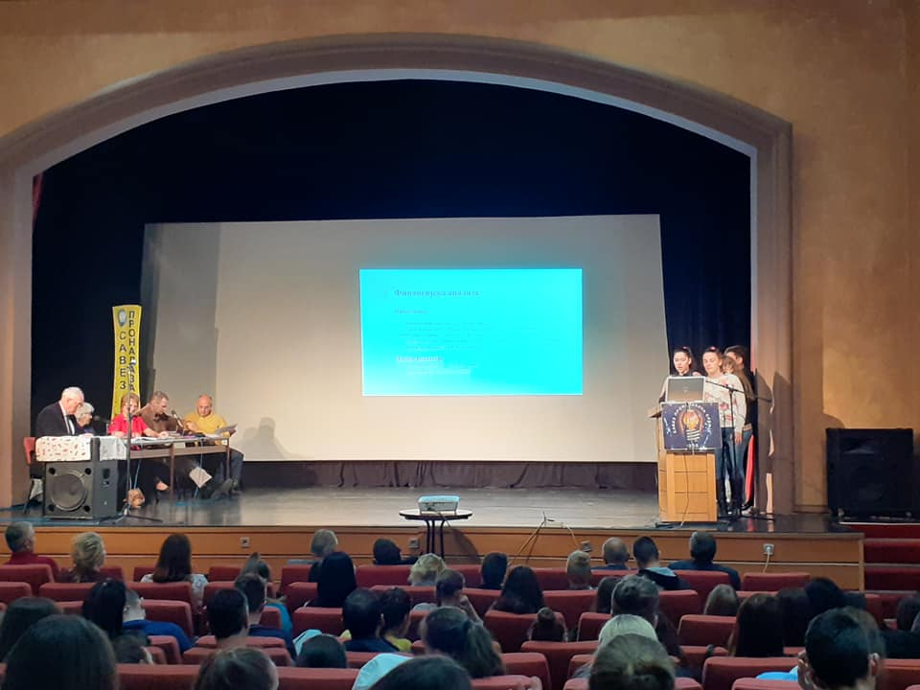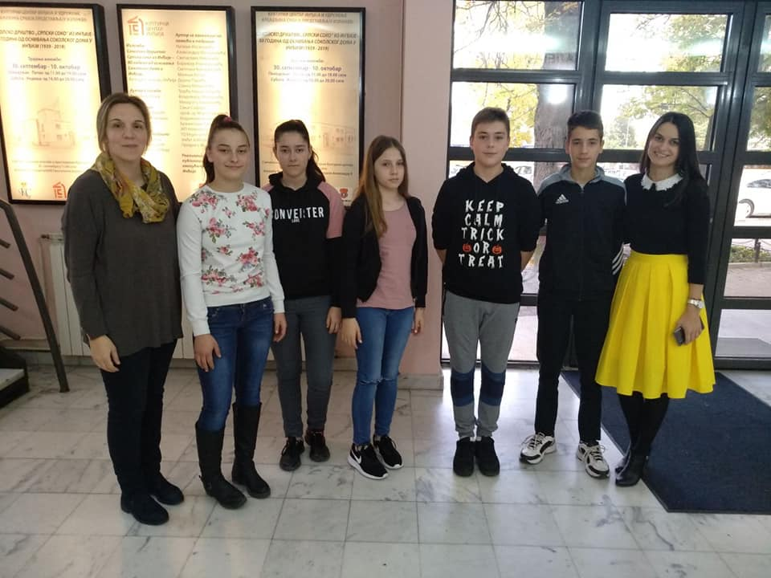

8. новембар
Митровдански турнир 5.р.-8.р. Свима се на учешћу и навијању захваљујемо а победницима честитамо !
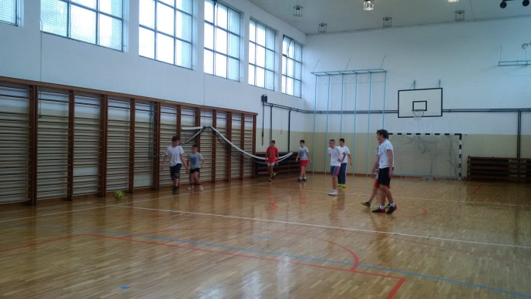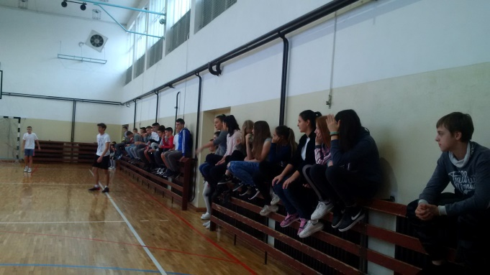

18. новембар
Толеранција је поштовање, прихватање и уважавање права на различитост.
Захваљујемо свим ученицима који су учествовали у снимању филма о толеранцији.
https://www.facebook.com/skolamaradik/videos/930579387325359

21. новембар
Светски дан детета обележава се 20.новембра.
Тим поводом договорили смо се да са другарима из ОШ "Вук Караџић" из Ловћенца разменимо честитке и једни другима пожелимо срећан Међународни дан детета. Наше честитке путују у Ловћенац,а са нестрпљењем очекујемо да видимо шта су другари припремили за нас.

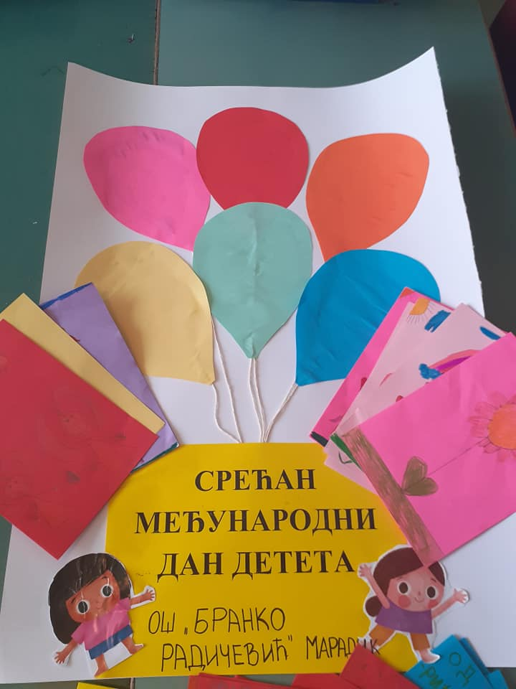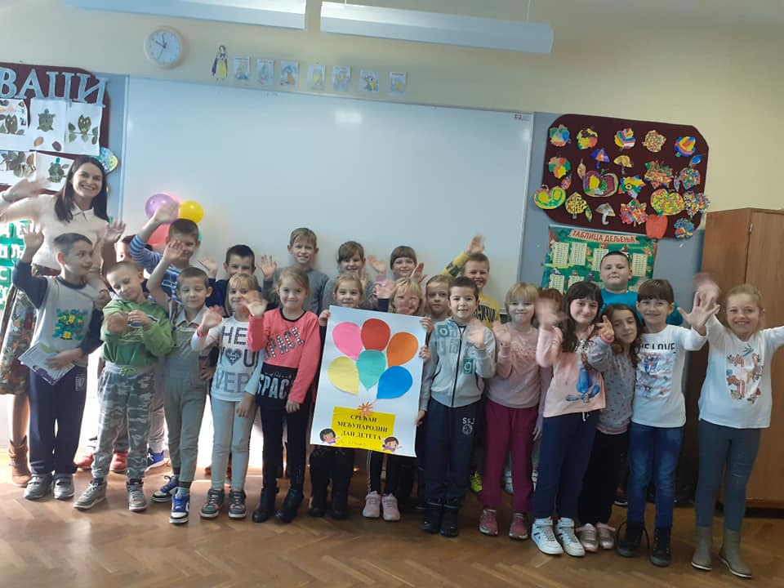
27. новембар
Ученици В-2 и В-3 из ОШ "Душан Јерковић" из Инђије, као и ученици В-1 из ОШ "Бранко Радичевић" из Марадика, релизовали су илустрације инспирисане песмом "Моја машта", поводом изложбе посвећене композитору Александру Кораћу. Изложба је организована у сарадњи ПУ "Бошко Буха" и Народне библиотеке "Др Ђорђе Натошевић" из Инђије, од 27. до 29. новембра 2019. године. 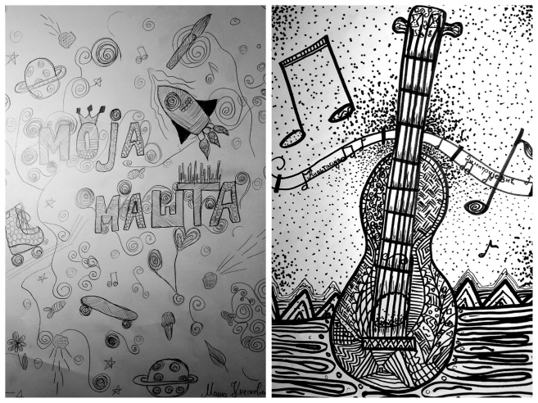 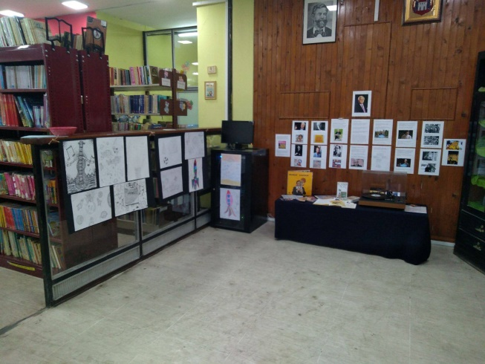

Децембар
4. децембар
На општинском такмичењу у малом фудбалу екипа наше школе освојила је треће место. 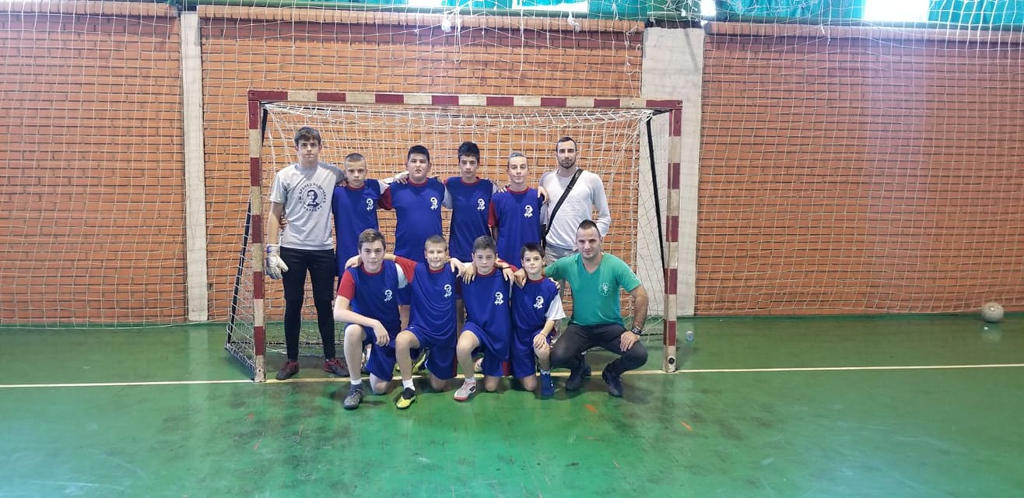

5. децембар
У посети су нам били другари из вртића и на часу биологије учили о диносаурусима.
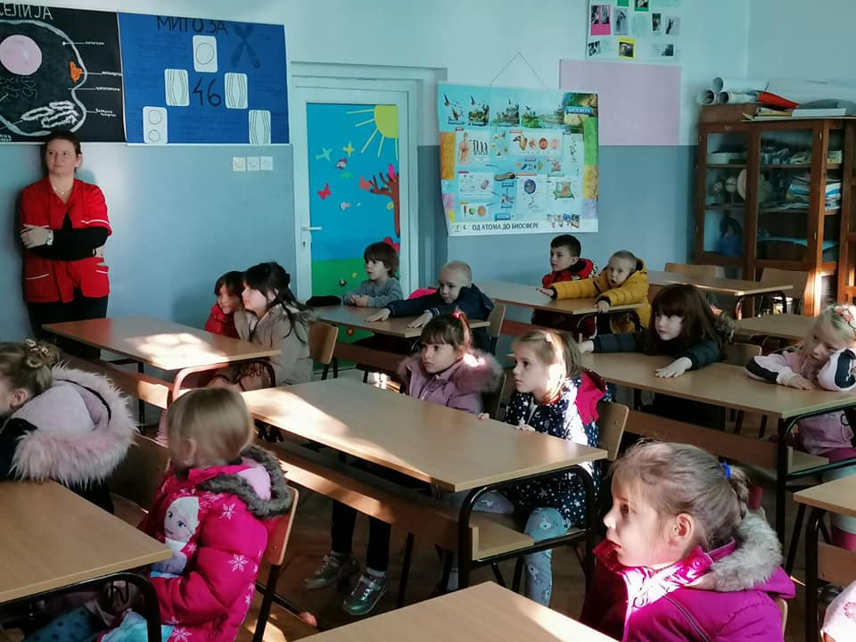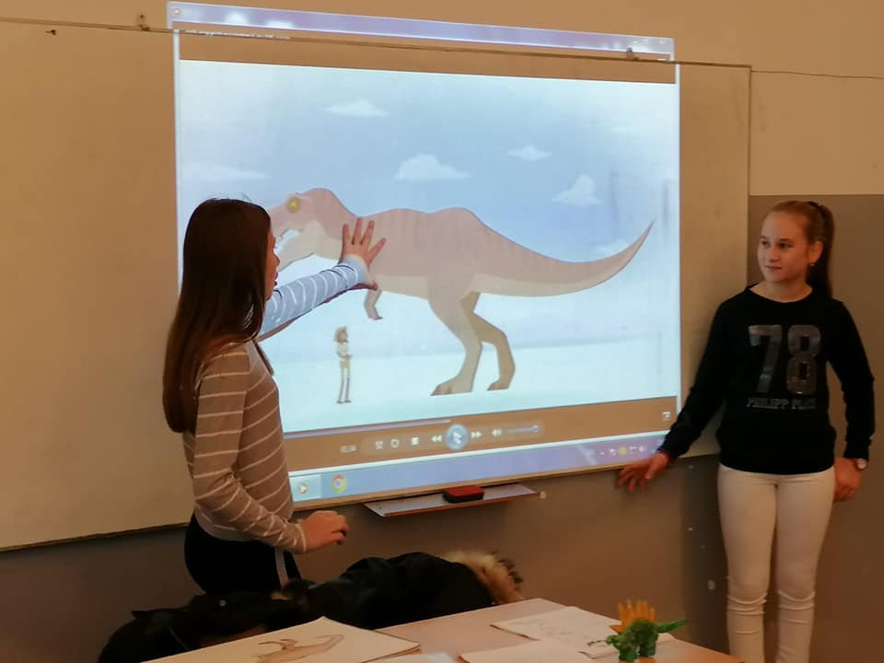

5. децембар
Фестивал науке.
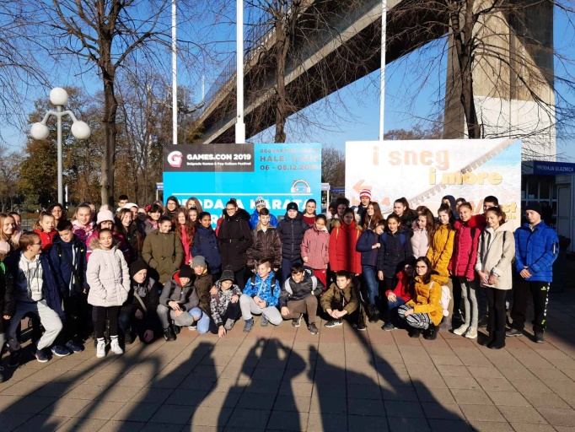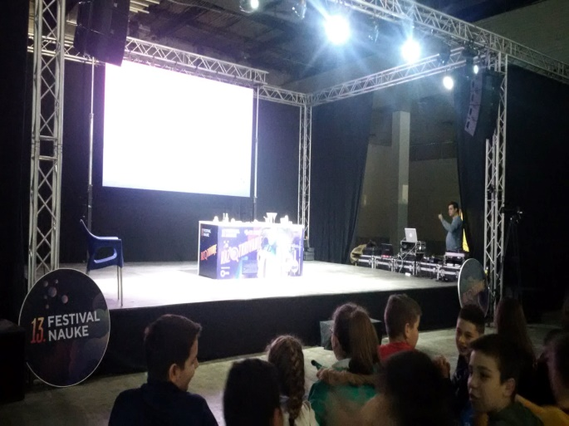

6. децембар
И ове године Ученички парламент покреће хуманитарну акцију "Буди Деда Мраз". Циљ акције је прикупљање слаткиша и прављење пакетића за децу из социјално угрожених породица. Кутија у коју се убацују слаткиши ће бити постављена у холу школе. Акција траје до 19.децембра.
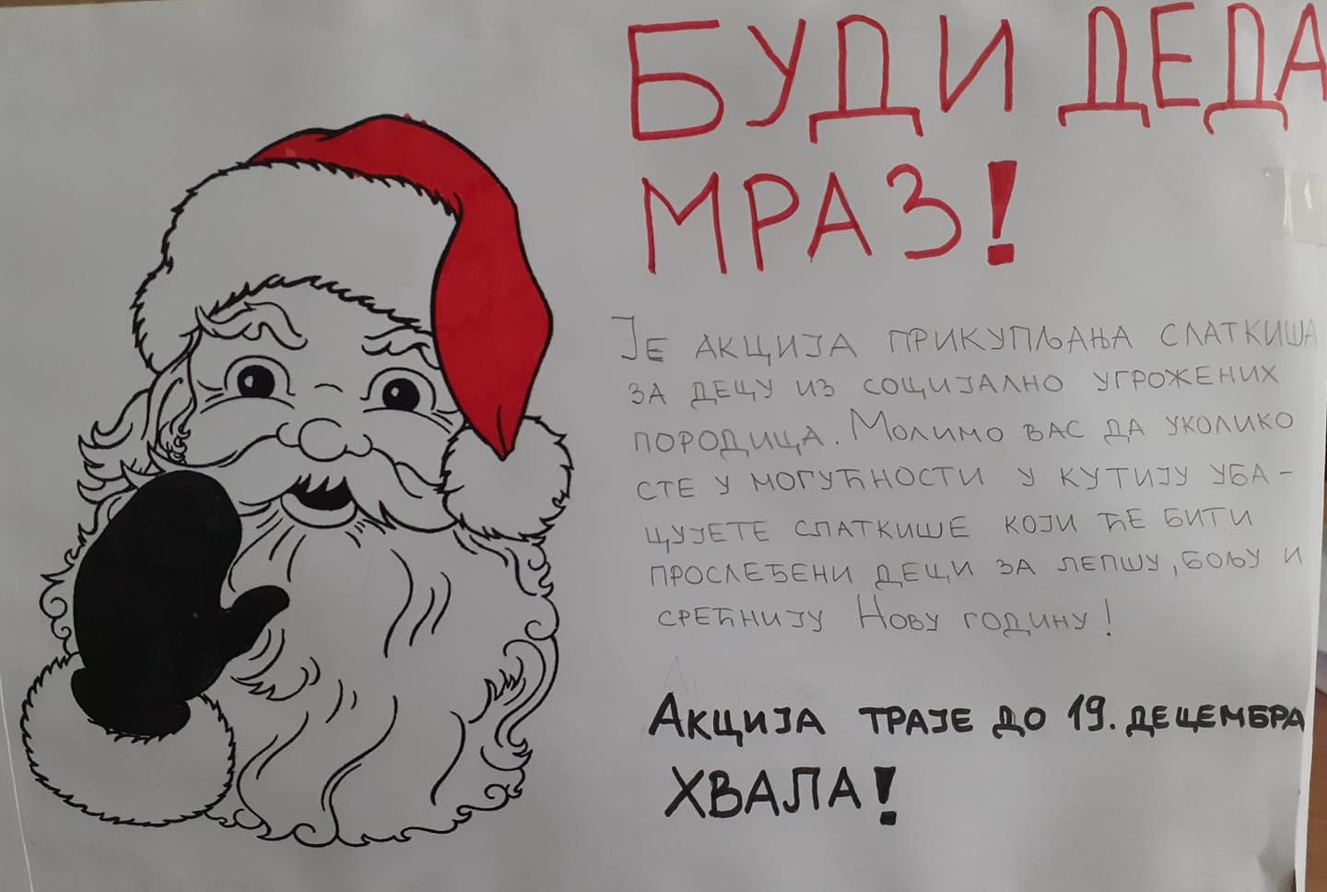
20. децембар
Новогодишњи вашар
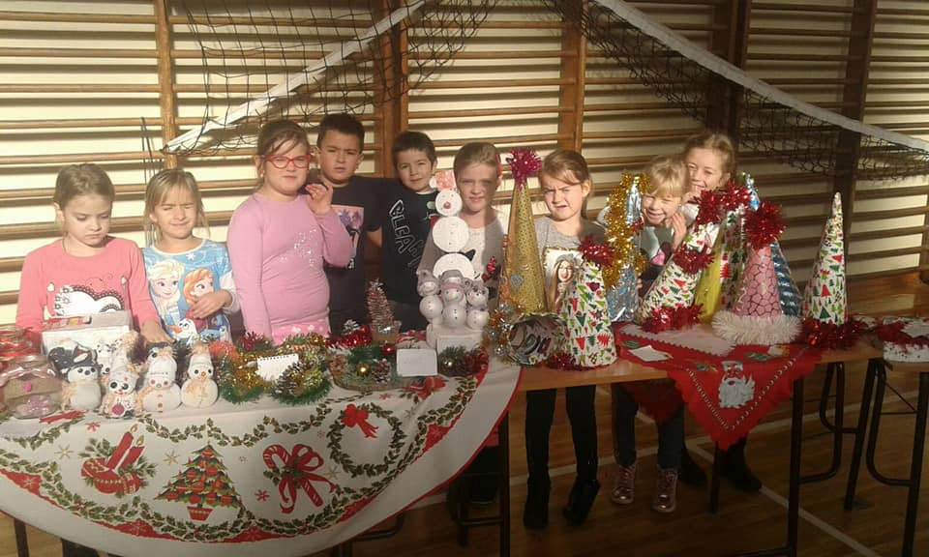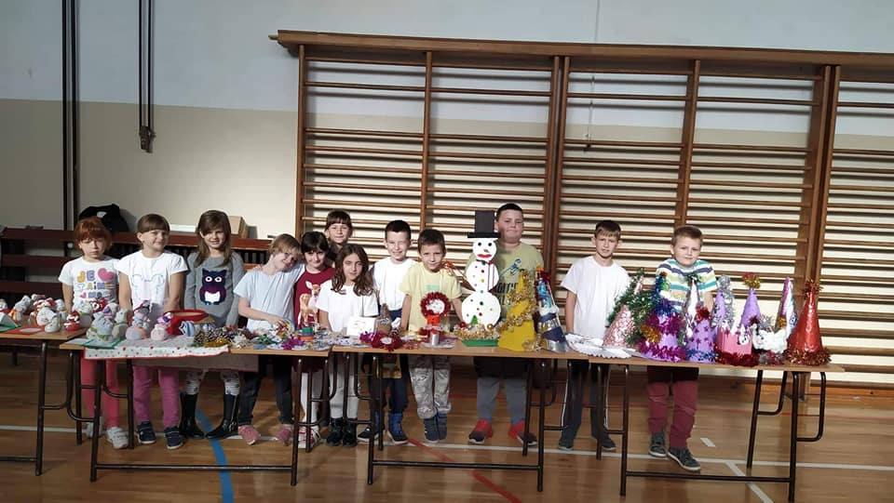
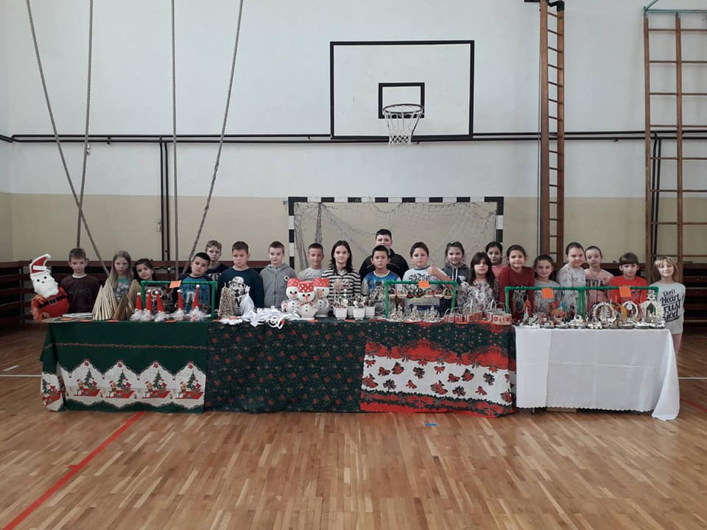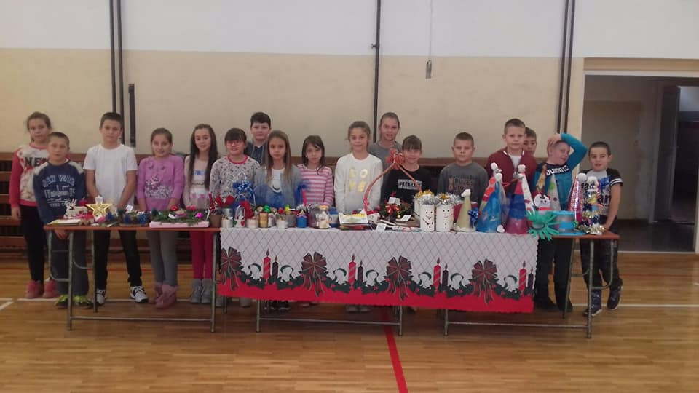
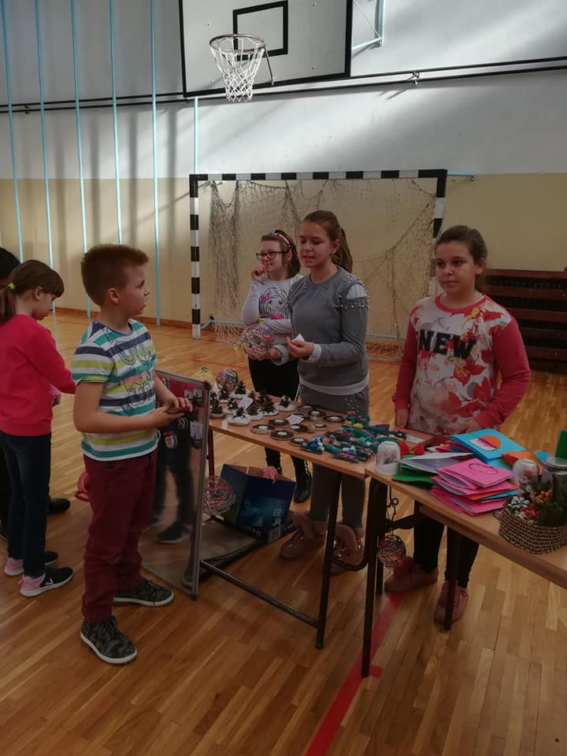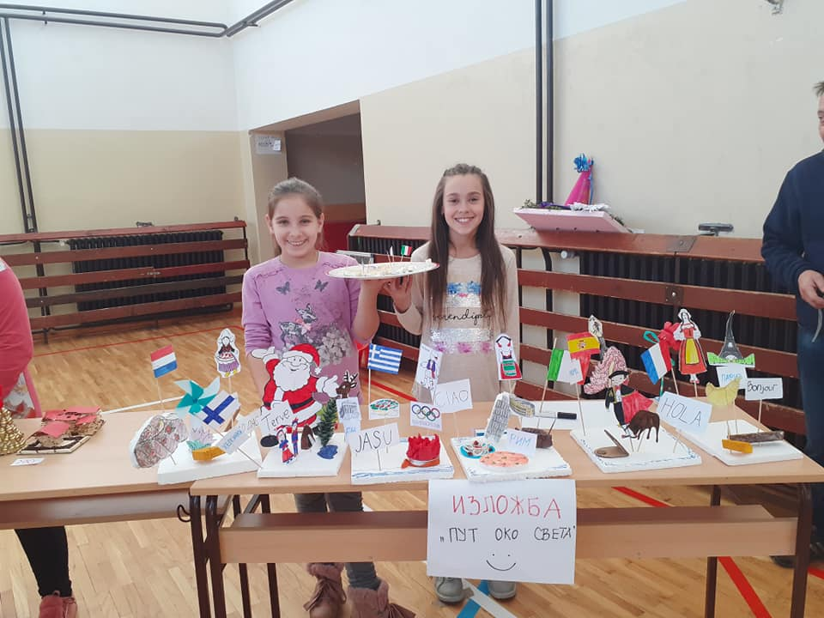
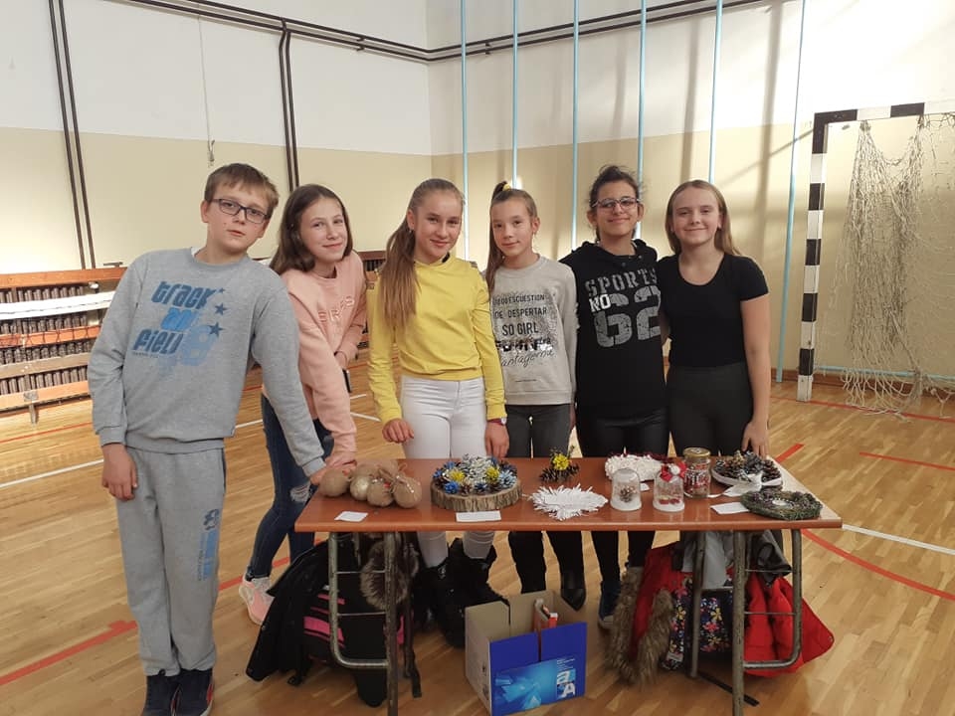
23. децембар
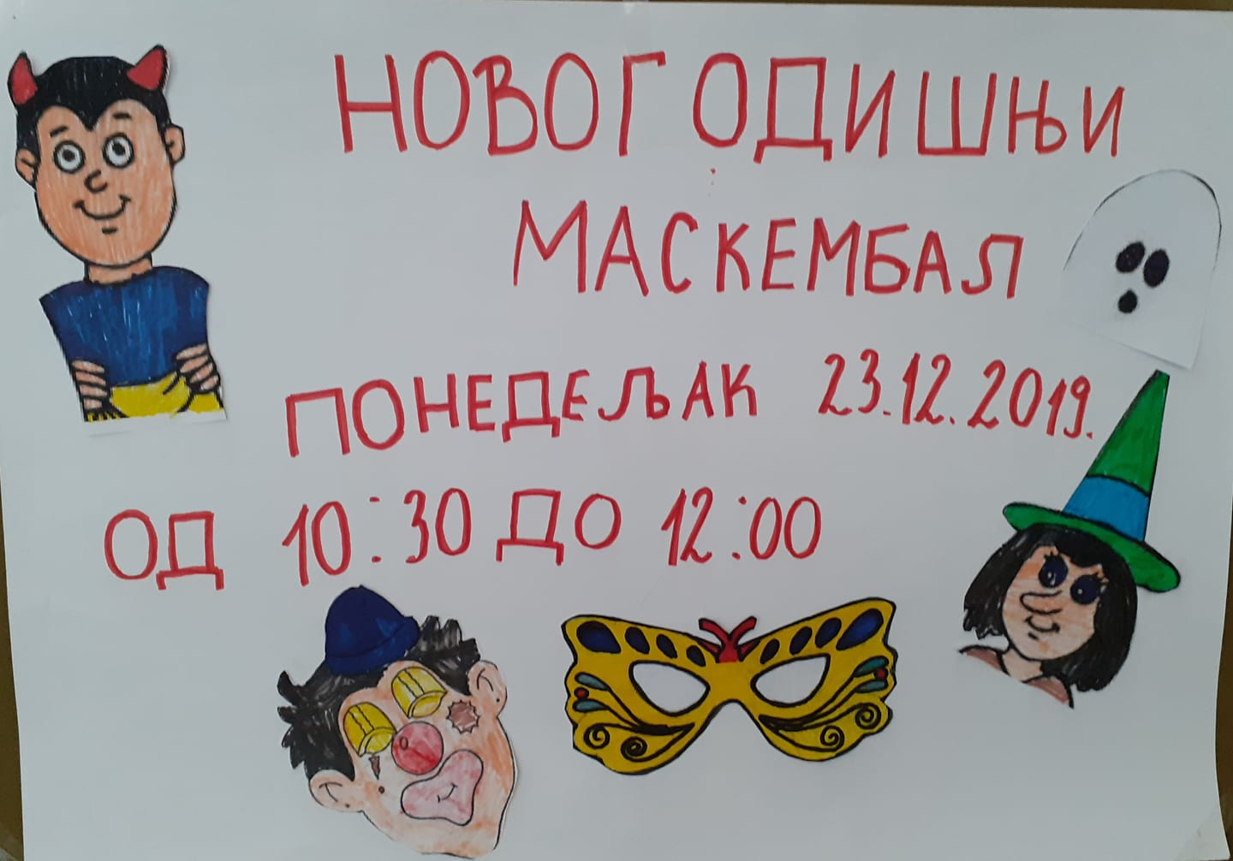
Новогодишњи маскембал одржан је 23.12.2019. године. Овим путем захваљујемо фирми Мегапласт из Инђије и директору Вујасин Јовану на донацији друштвених игара и реквизита који су додељени најкреативнијим ученицима. 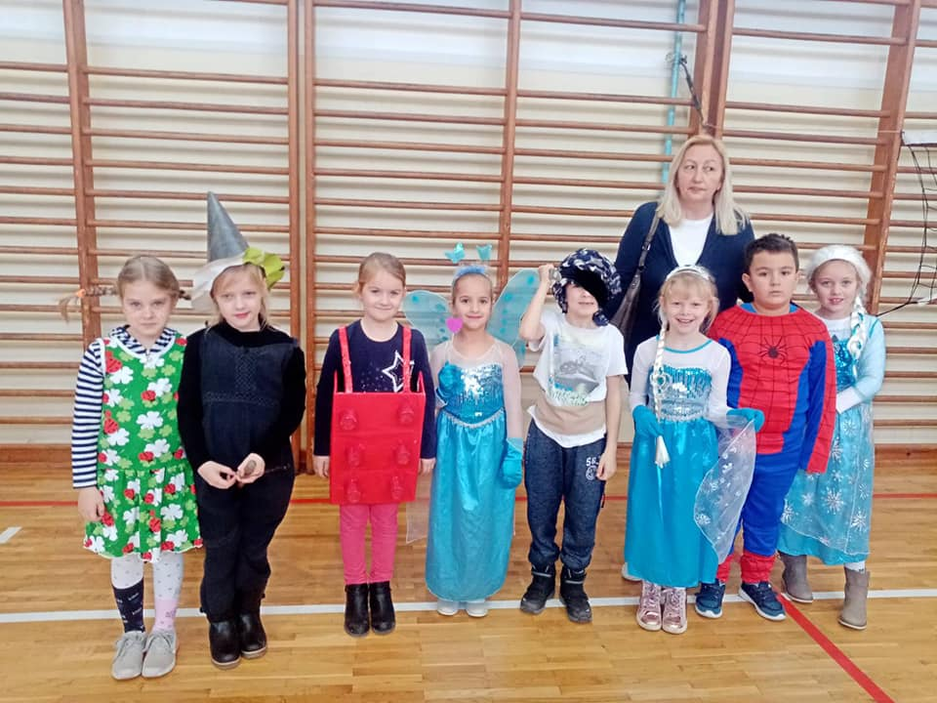 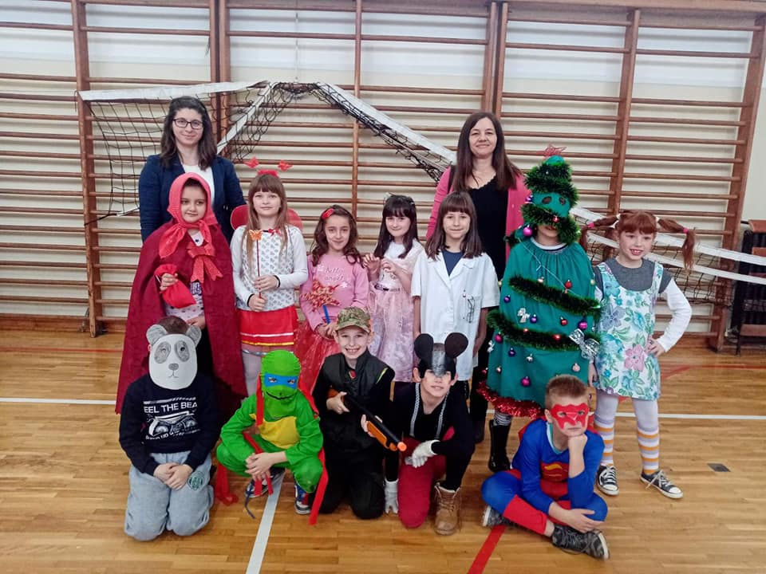
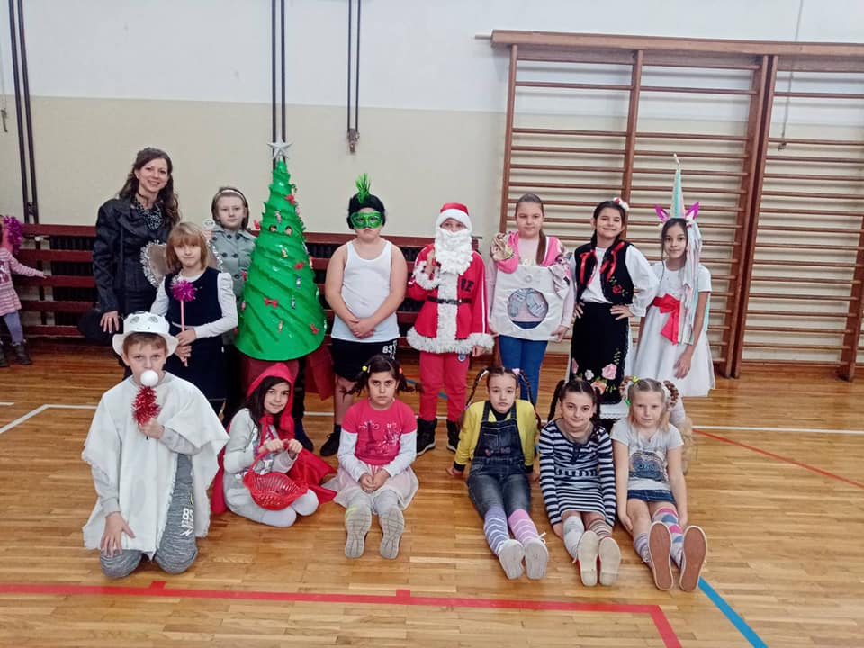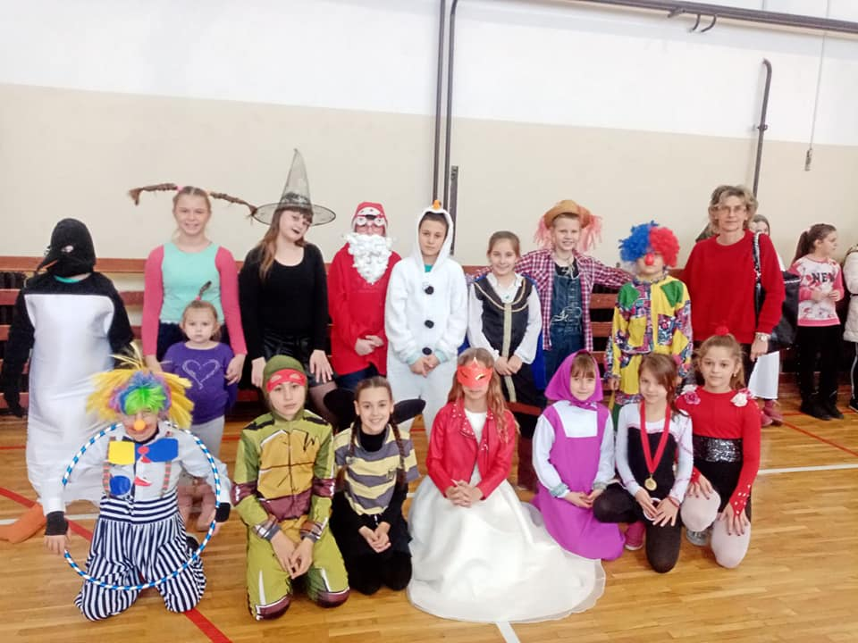
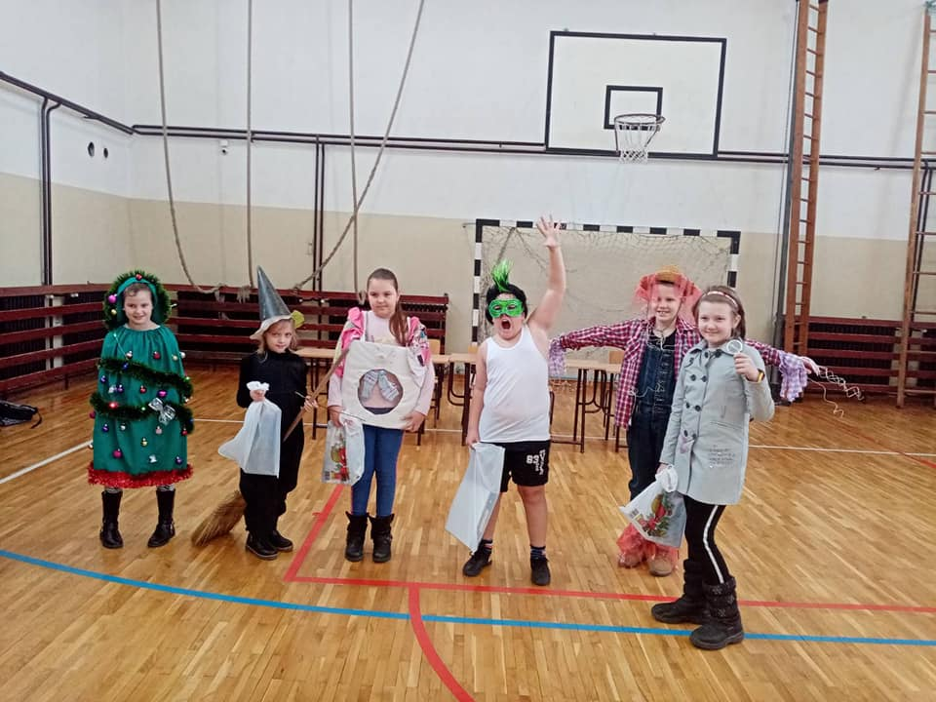
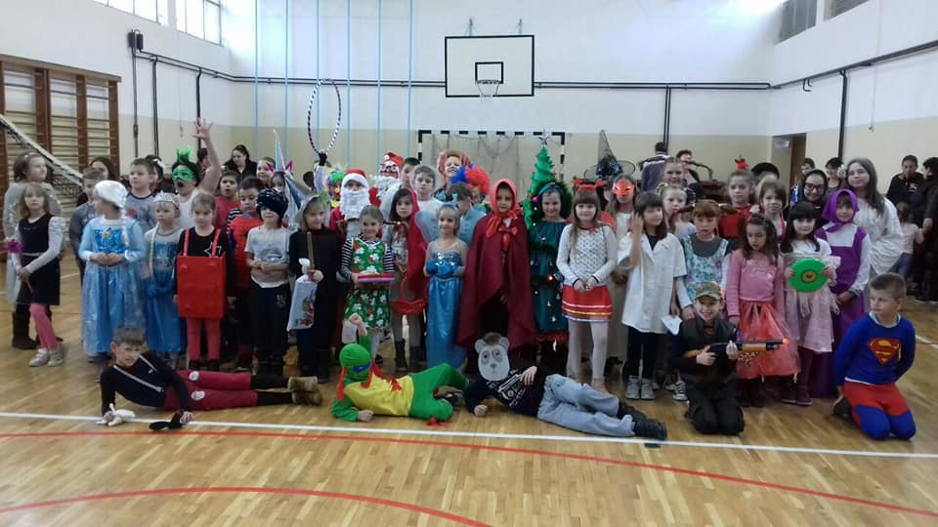

26. децембар
Анастасија и Леа, ученице 4. разреда, освојиле су 3. место на такмичењу у гимнастици. Честитамо!
Ученица 1. разреда, Ирина Фаин освојила је 1. место на такмичењу у гимнастици. Честитамо!
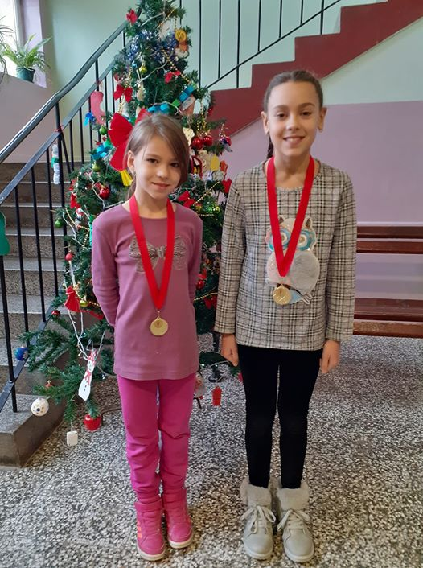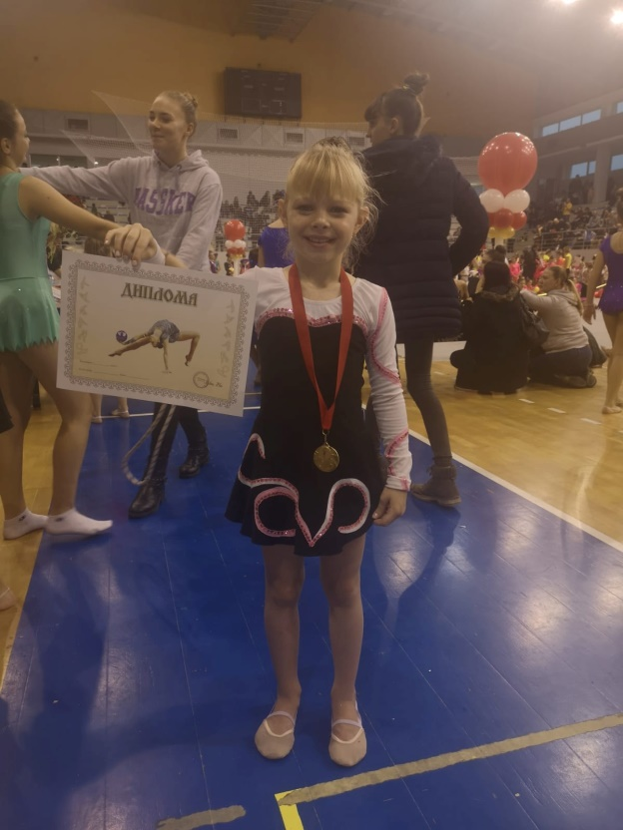

Јануар
15. јануар
Нова медаља за наше одбојкашице. Освојено прво место на такмичењу које је одржано у Доњем Товарнику. Честитамо!
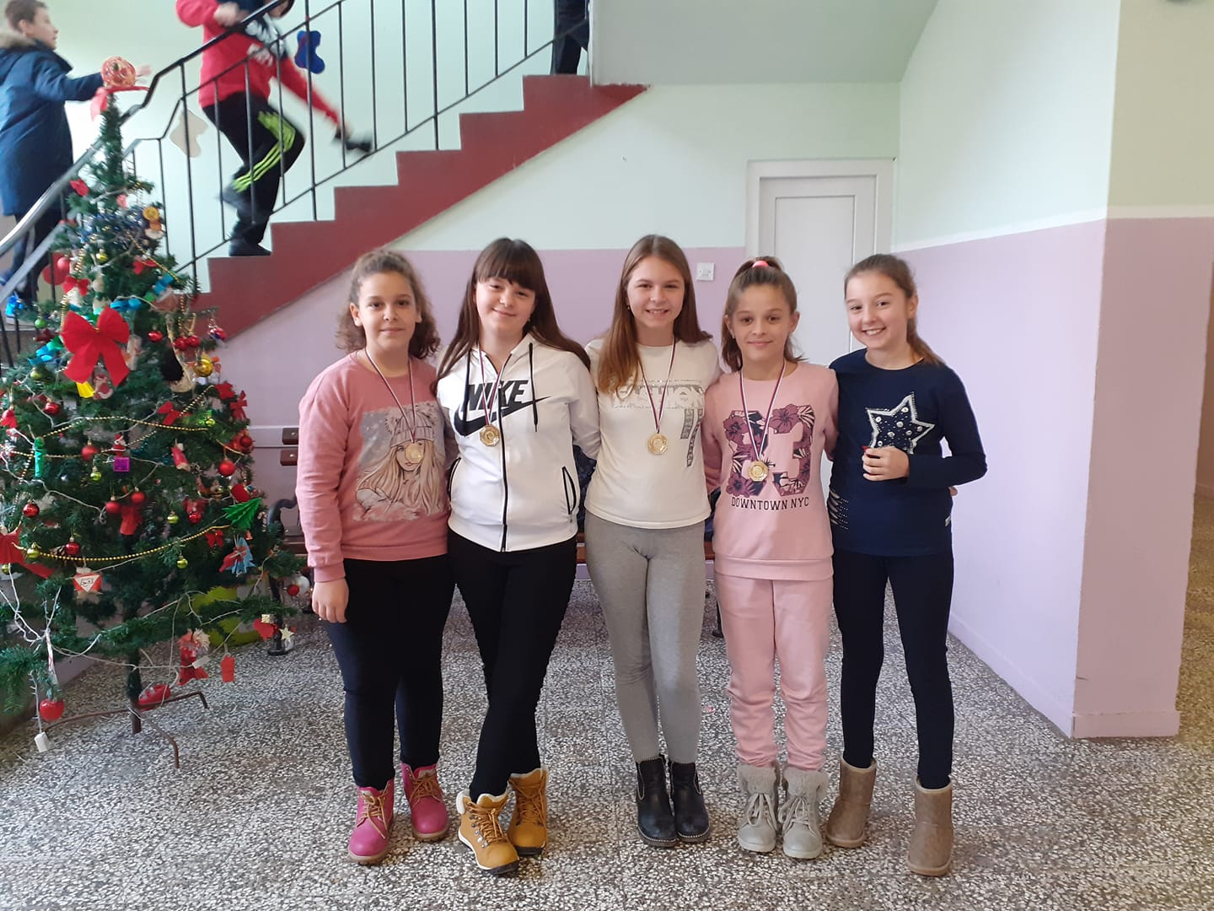

20. јануар
"Симболи Светосавља и образовања."
Тематска изложба радова ученика ОШ "Бранко Радичевић" из Марадика, посвећена вези симбола духовности и просветитељства у контексту савременог образовања.

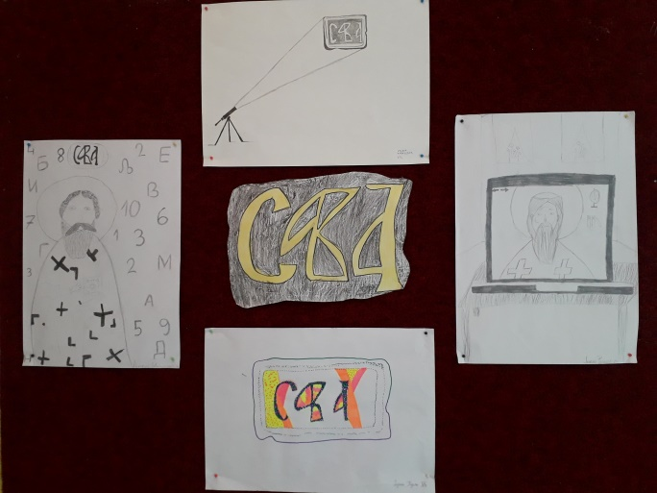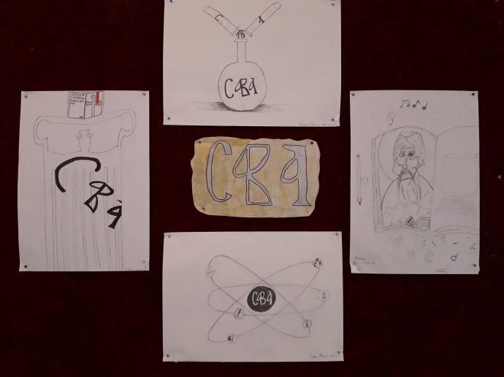

24. јануар
Школа клизања у Инђији. 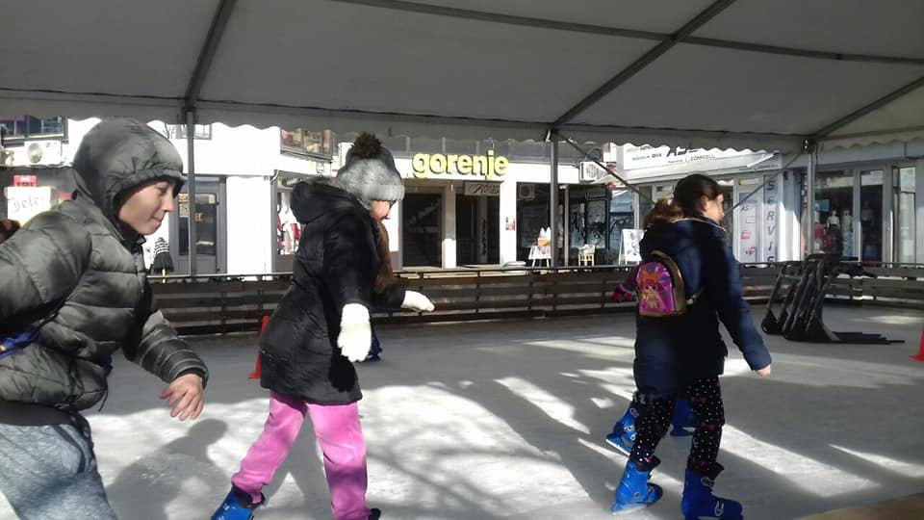

27. јануар
Свети Сава – школска слава
https://www.facebook.com/skolamaradik/videos/pcb.2922310007827573/184154279666149

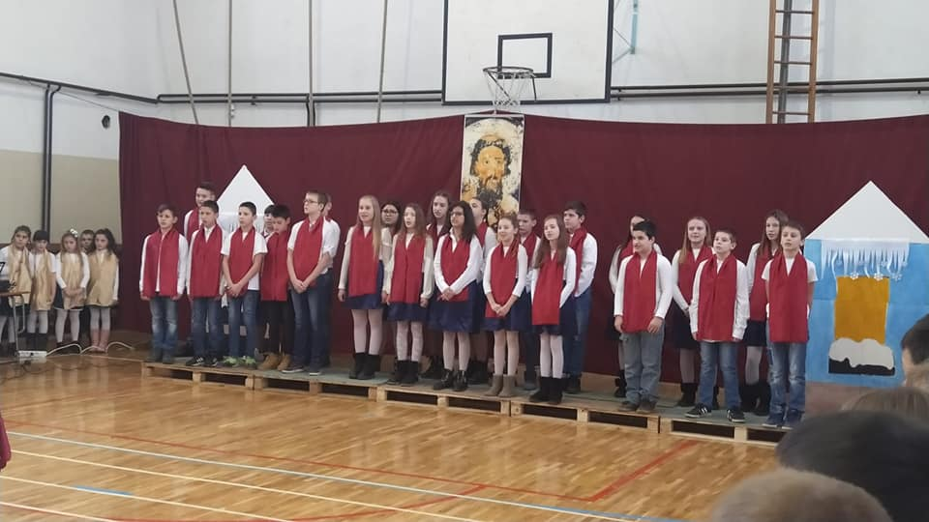
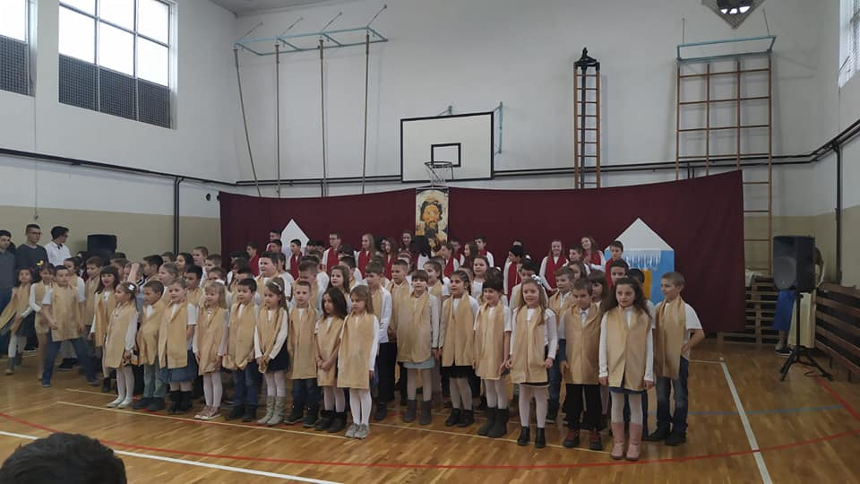
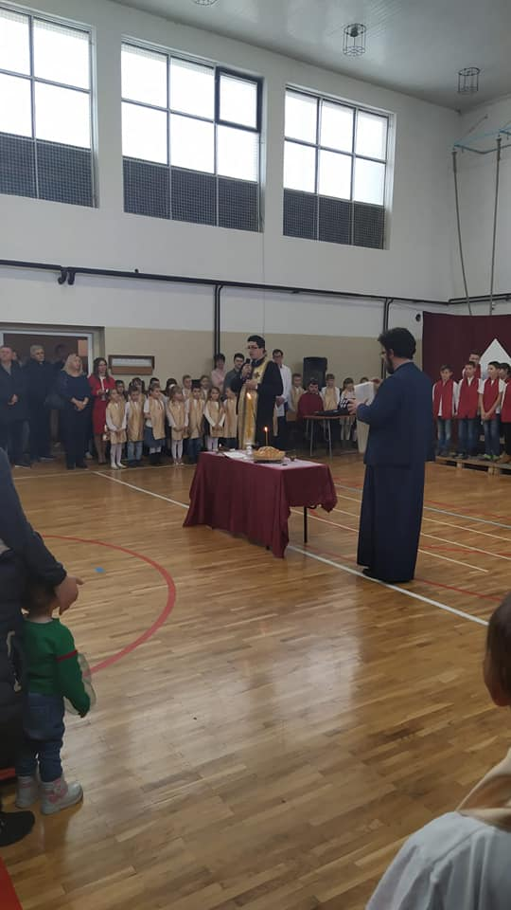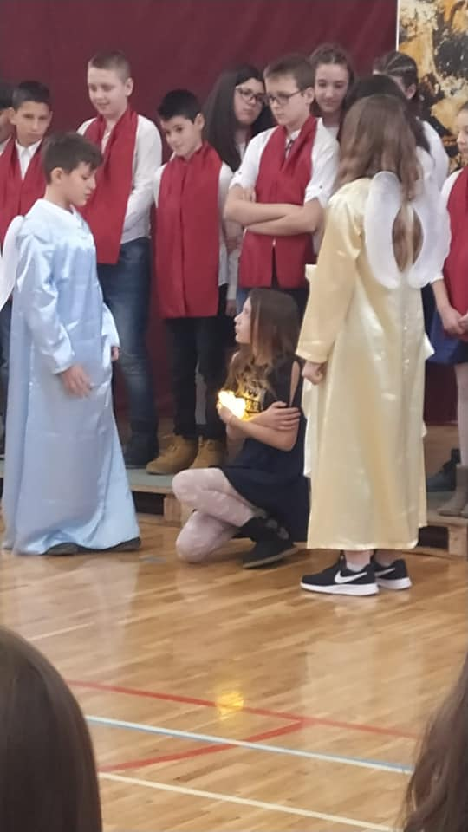

Фебруар

- Фебруар
Излет у Нови Сад 01.фебруара 2020., са ученицима трећег, петог и шестог разреда (Подземне војне галерије на тврђави, Музеј града Новог Сада, Природњачки музеј, Галерија Матице Српске, рекреативни тренинг у гимнастичкој сали Соколског друштва).
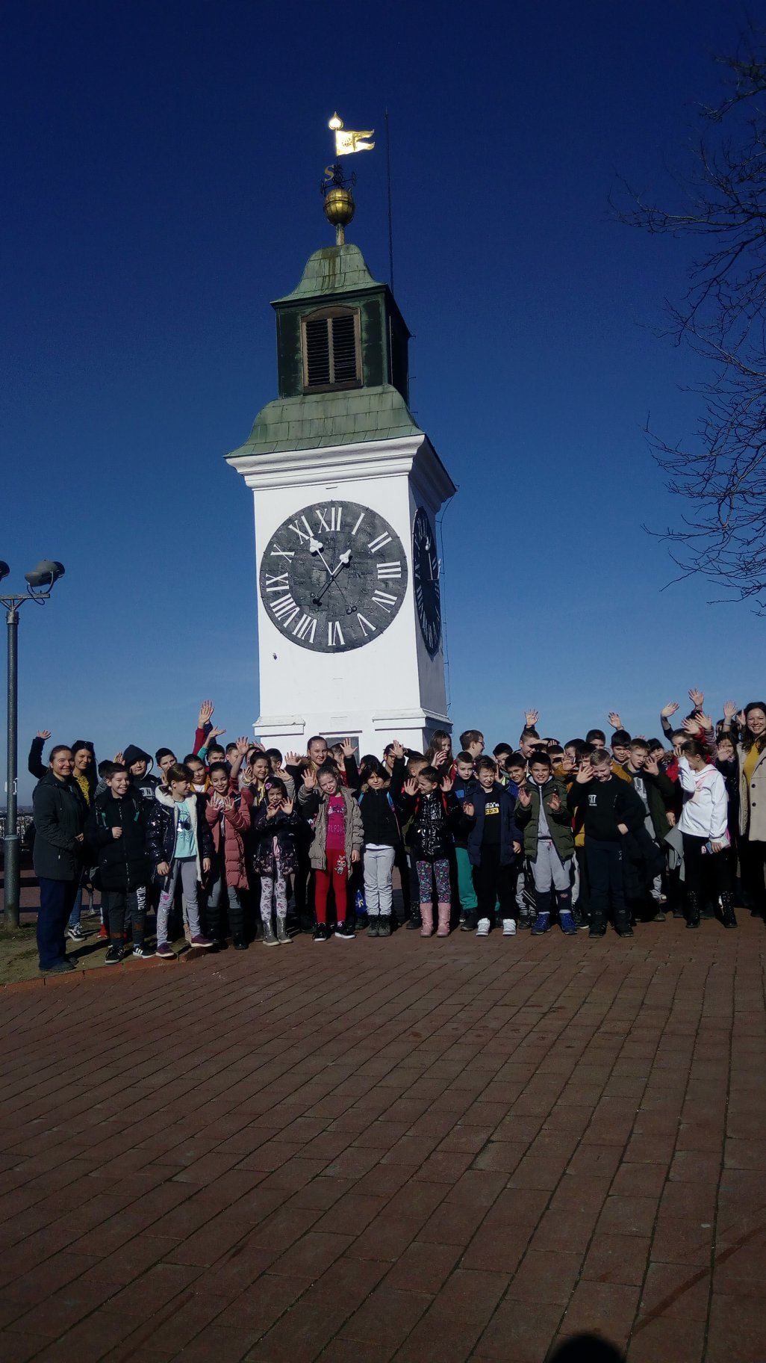

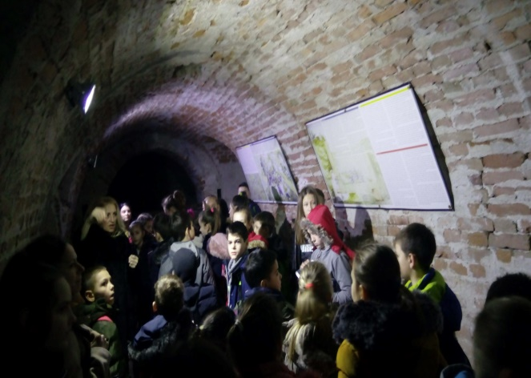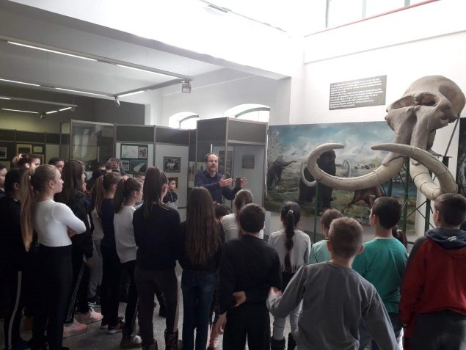
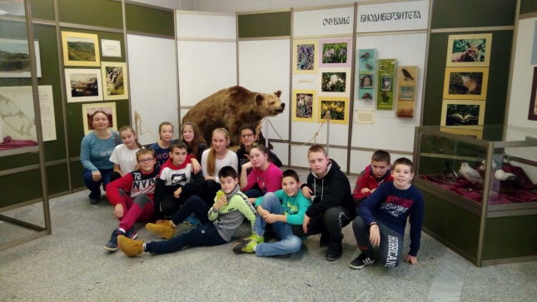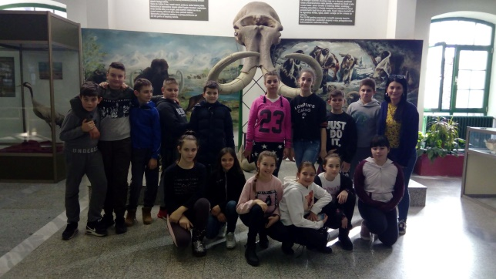
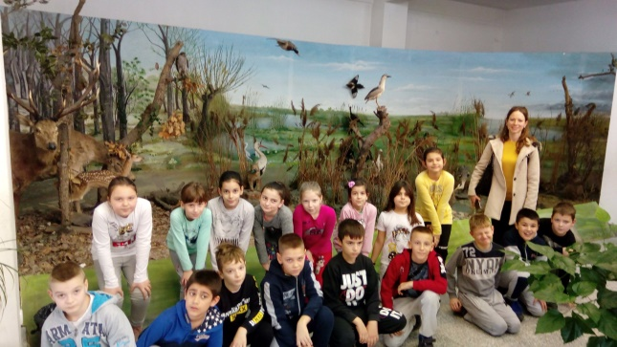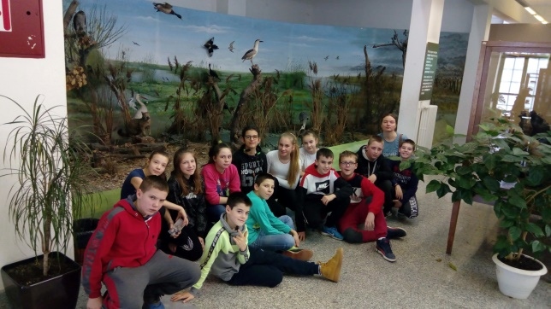
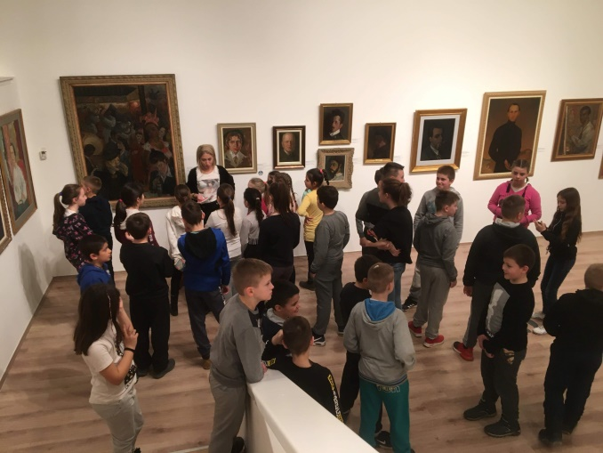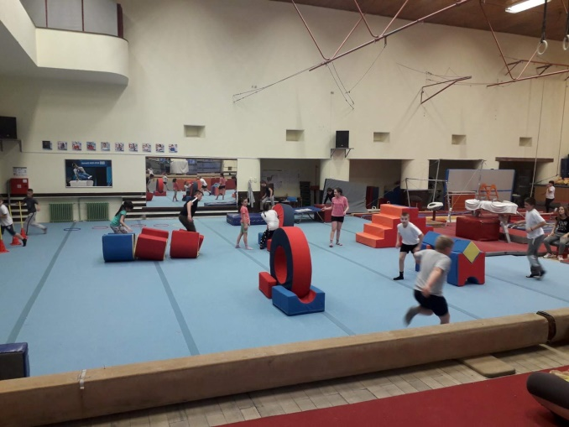

25. фебруар
Актив наставника математике основних школа Општине Инђија доделио је похвалу ученику четвртог разреда Луки Ковачевићу за запажен резултат који је остварио на општинском такмичењу из математике. Честитамо! 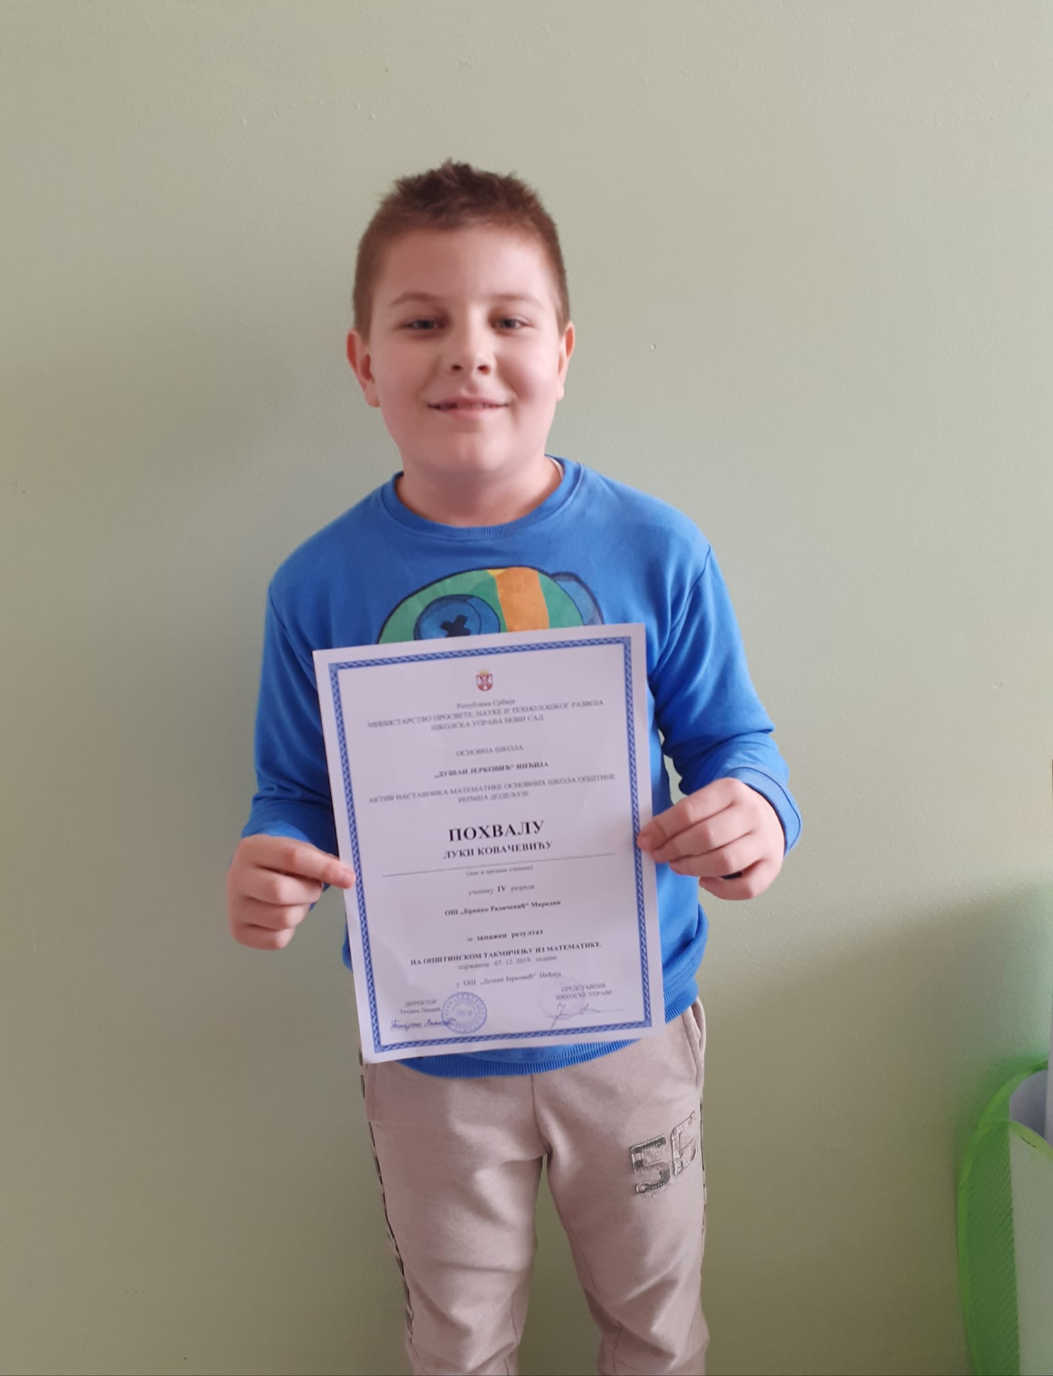

23. фебруар
Општинско такмичење из физике одржано је у нашој школи у недељу, 23.02.2020. године. Честитамо најуспешнијим ученицима и желимо пуно среће у наставку такмичења. Похваљују се ученици Владимир Ковачевић и Сара Ипач који су представљали нашу школу.
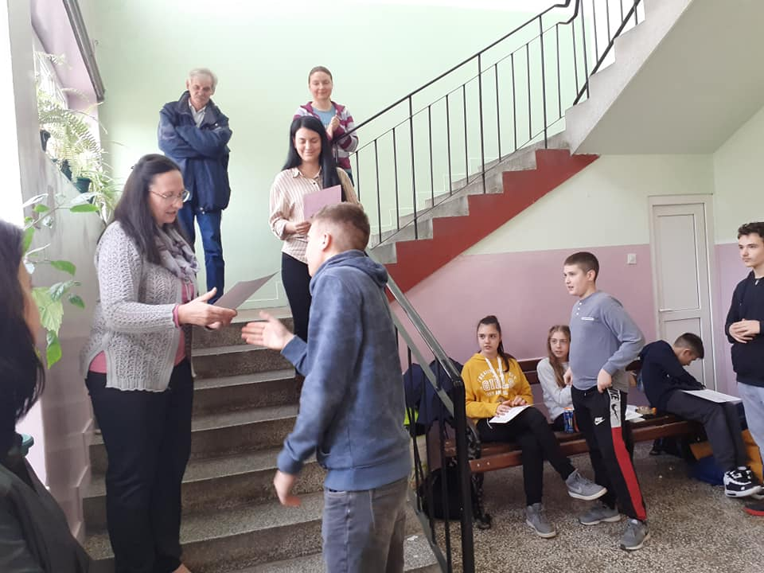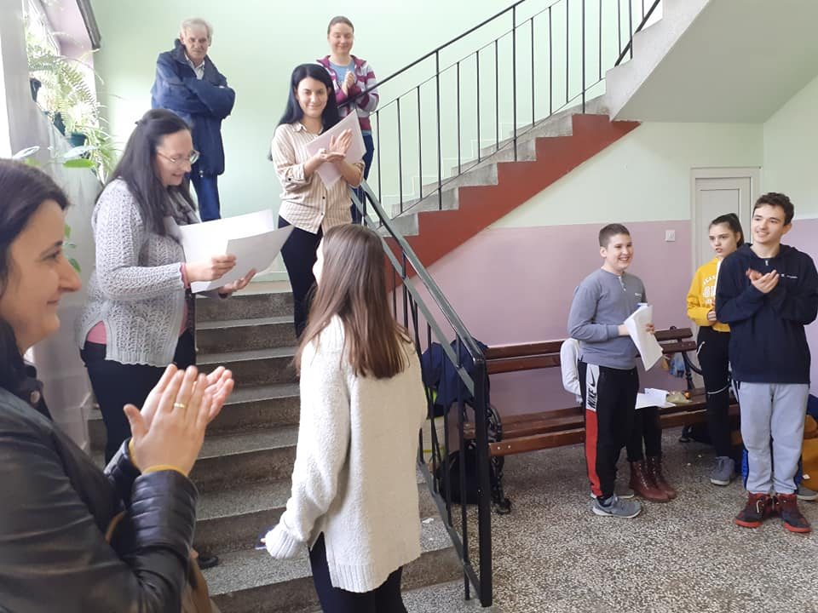
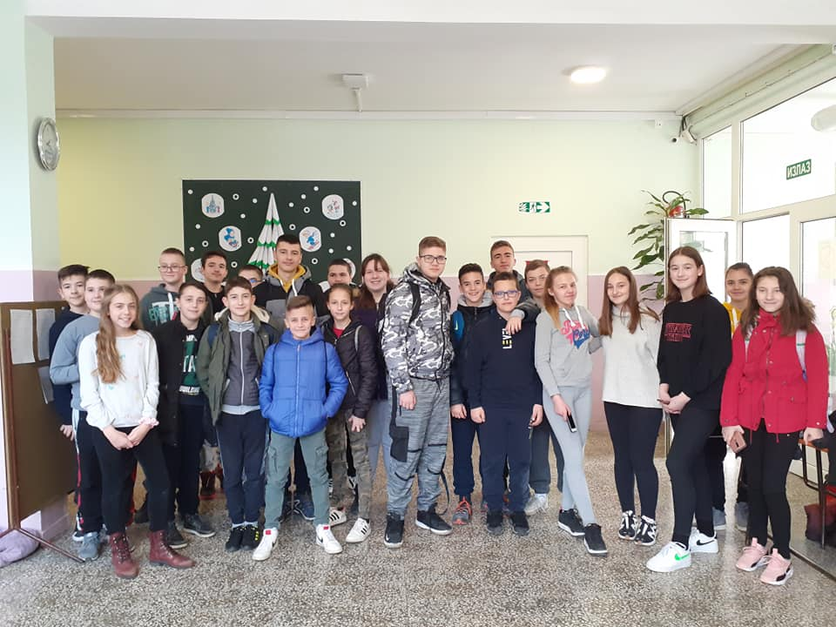

28. фебруар
Национални дан књиге обележен је 28.02.2020. године. Тим поводом организовали смо читање књига а Ученички парламент је за ученике од првог до четвртог разреда припремио квиз знања. Такође, покренута је и акција "Подели радост читања са свима" са циљем прикупљања књига за школску библиотеку.Акција траје до 06.03. за све који желе да поклоне књигу. 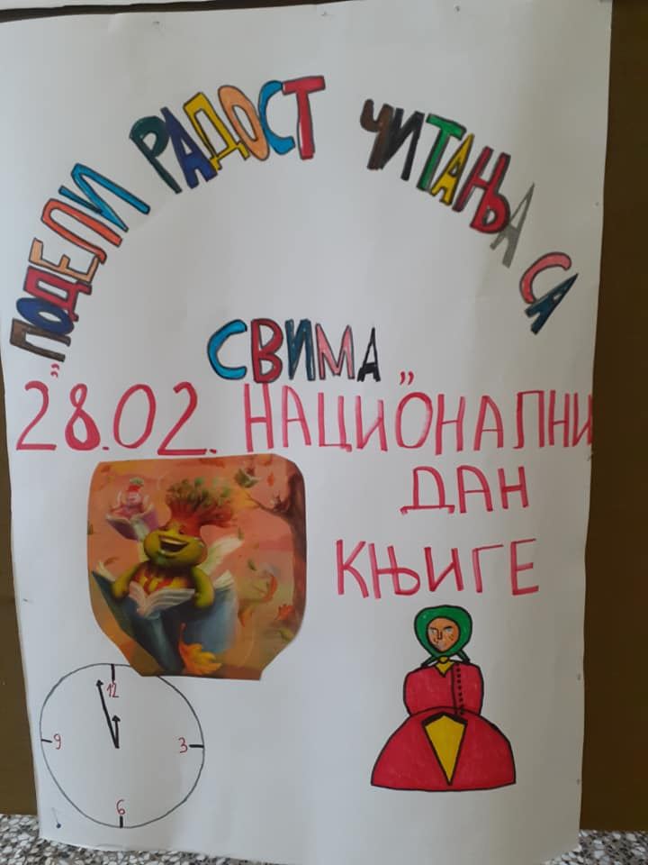 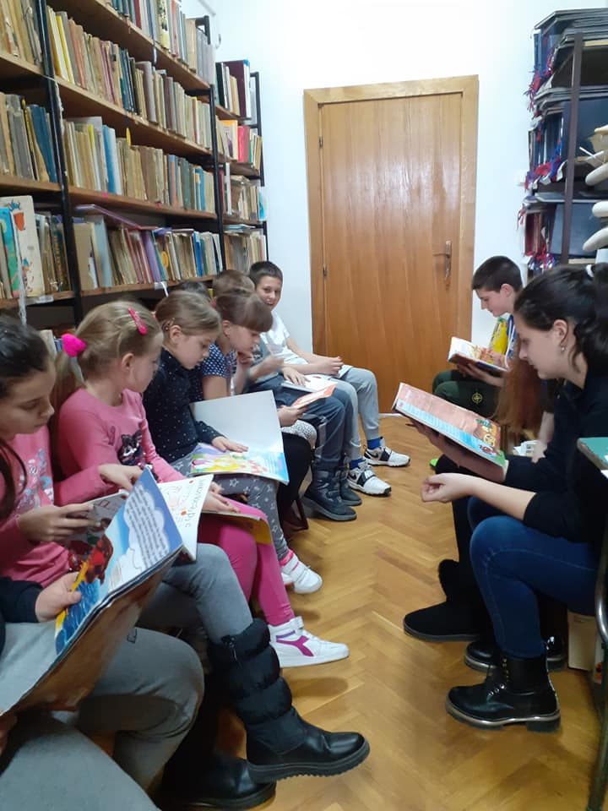
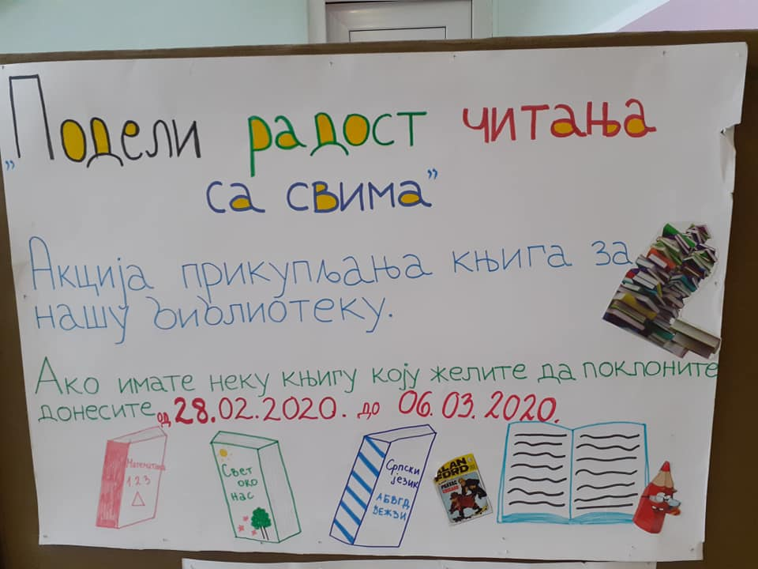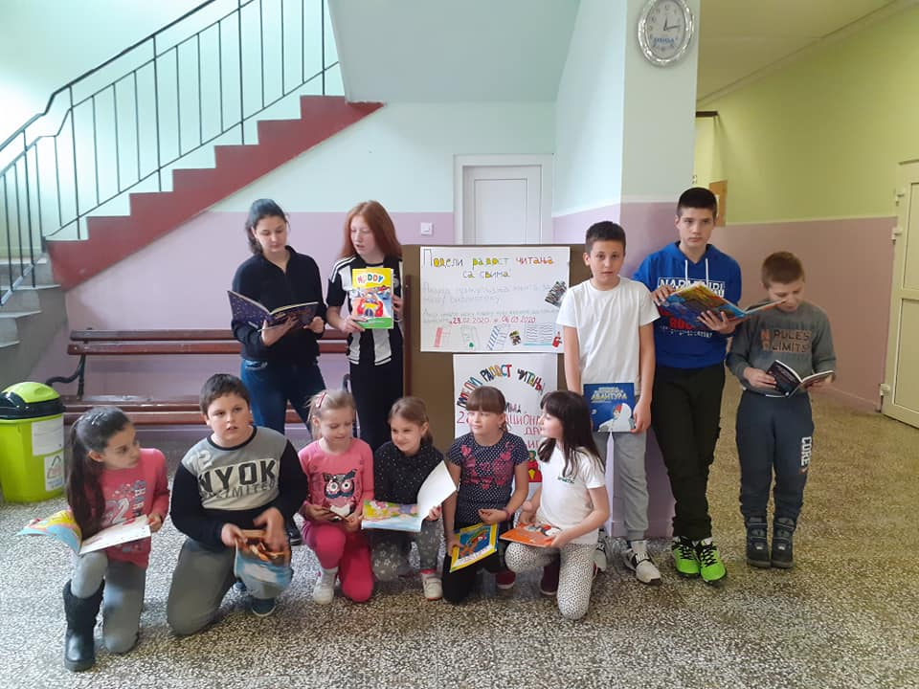

Март
5. март
Одржано школско такмичење рецитатора.Свим ученицима који су се пласирали на општинско такмичење желимо пуно среће у даљем такмичењу! 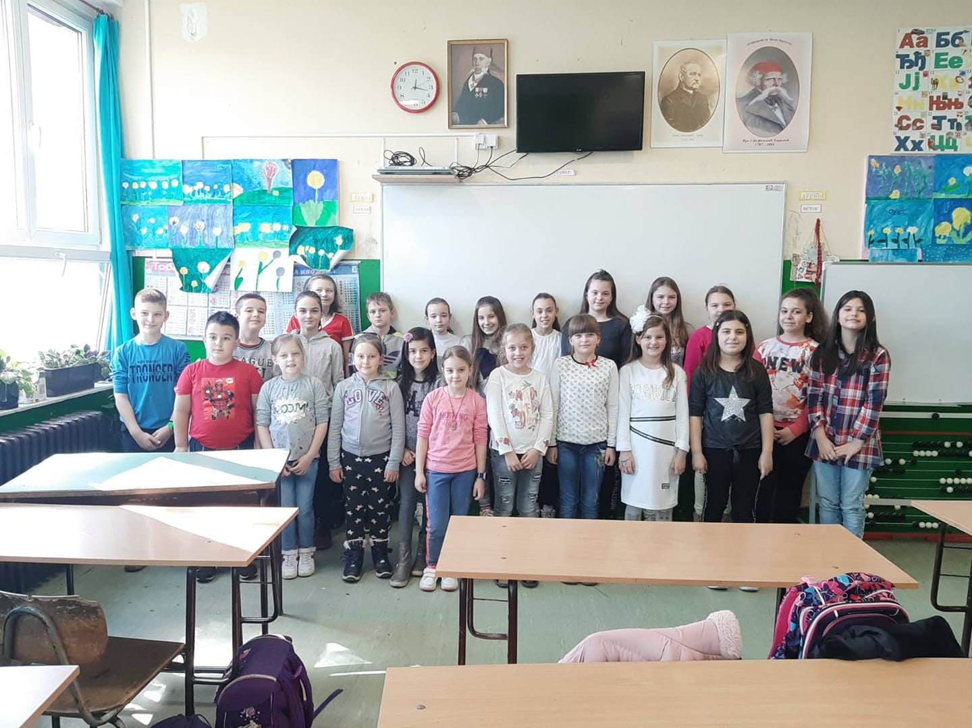

11. март
Чланови Ученичког парламента у складу са здравственим препорукама подстичу ученике на редовно одржавање хигијене и школског простора, а све у функцији превенције ширења евентуалне инфекције. 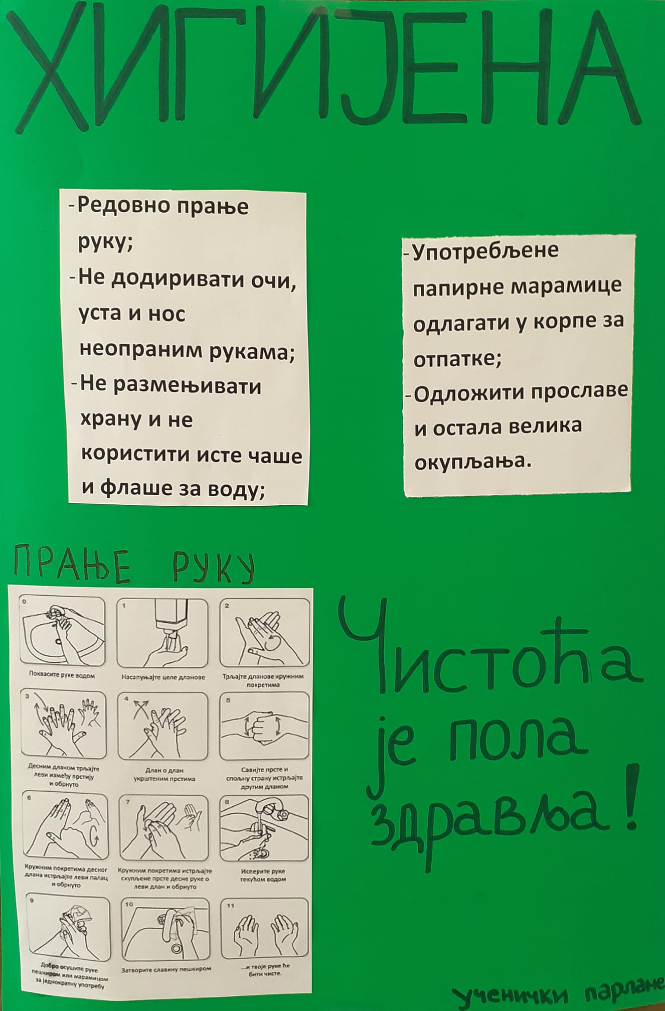

13. март
Прослава дана школе.
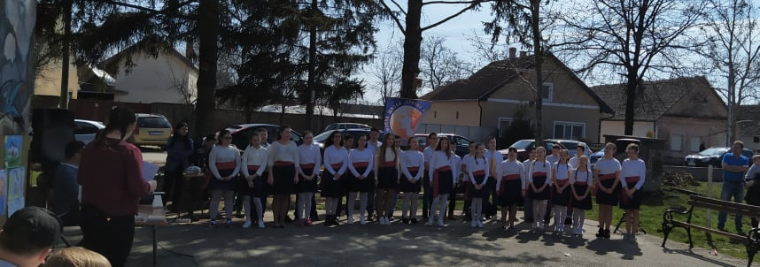
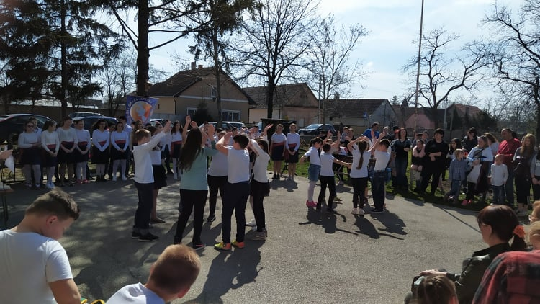
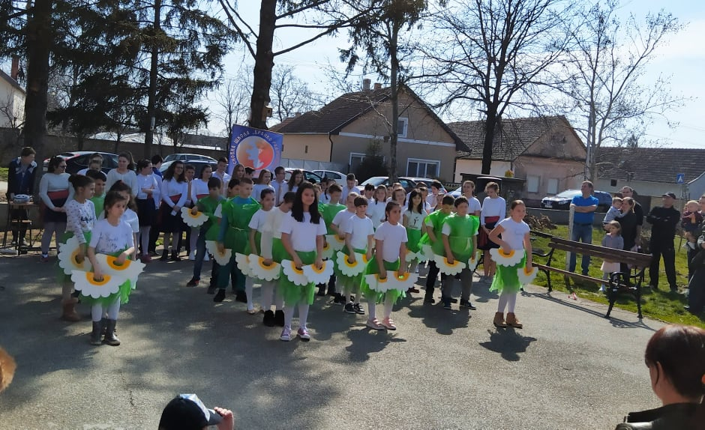
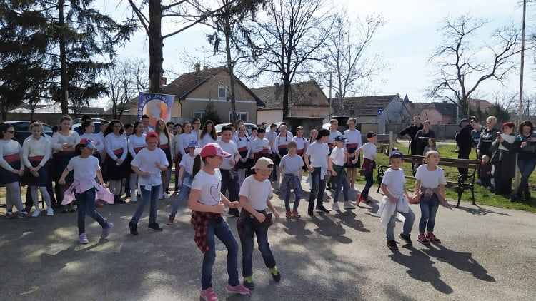
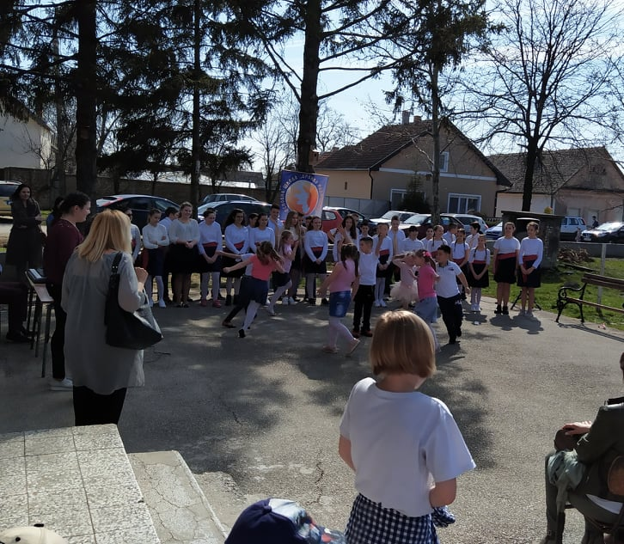
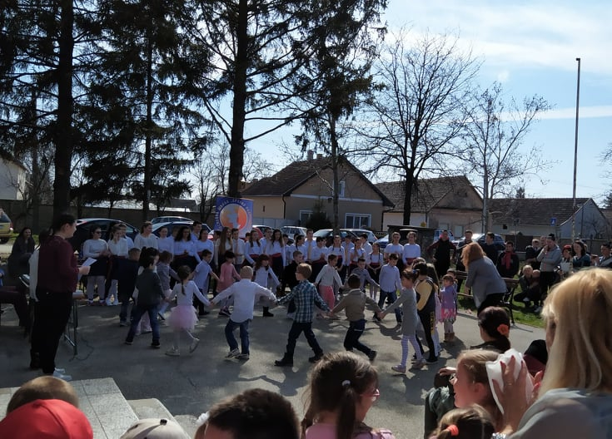
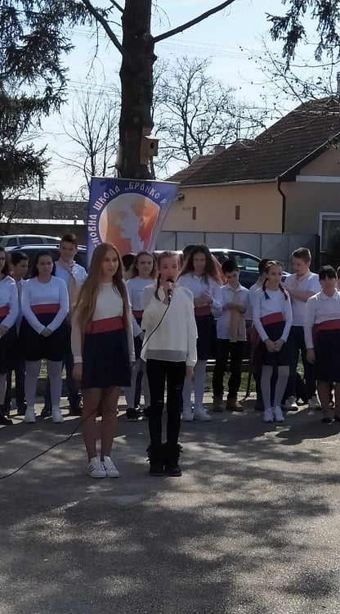
15. март
Због проглашења ванредног стања на територији Републике Србије, 15. марта 2020. године, обустављен је рад предшколских, школских и високошколских установа.

25. март
"Мали Принц", тема конкурса Центра за ликовно васпитање деце и омладине Војводине.
Немaња Шуша, VII-1, ОШ "Бранко Радичевић", Марадик.

